竞争性磋商文件

项目名称：社区矫正“火眼”智慧监管预警平台项目
项目编号： JSZC-320700-JZCG-C2025-0173

连云港市公共资源交易中心
2025年11月
目 录
第一章 磋商邀请 1
第二章 供应商须知 5
第三章 合同文本 22
第四章 采购需求 27
第五章 评审方法与评审标准 63
第六章 响应文件格式 66

第一章 磋商邀请
受连云港市司法局的委托，连云港市公共资源交易中心就社区矫正“火眼”智慧监管预警平台项目项目（JSZC-320700-JZCG-C2025-0173）进行竞争性磋商采购，欢迎符合条件的供应商参加磋商。
项目概况
社区矫正“火眼”智慧监管预警平台项目采购项目的潜在供应商应在江苏政府采购网自行免费下载采购文件，并于2025年12月09日10:30:00（北京时间）前提交（上传）响应文件。

一、项目基本情况
项目编号：JSZC-320700-JZCG-C2025-0173
项目名称：社区矫正“火眼”智慧监管预警平台项目
预算金额：32万元，超过预算金额的作无效响应处理。
采购方式：竞争性磋商
采购需求：为深入贯彻落实《中华人民共和国社区矫正法》、《社区矫正法实施办法》以及司法部关于“数字法治、智慧司法”的信息化建设要求，破解当前社区矫正监管手段存在的“覆盖难、动态难、预警难”等痛点问题，立足实战需求打造“连云港市社区矫正火眼智慧监管预警平台”（以下简称“火眼平台”）通过融合电话汇报、声纹核验、人脸识别、位置核验、基站定位等多模态技术，构建“全时段感知、全场景覆盖、全流程闭环”的智慧监管体系，切实提升社区矫正工作现代化水平。具体详见项目需求。
对本项目资格要求、采购需求、评审方法与评审标准等部分的询问、质疑请与采购人联系，由采购人负责答复。
合同履行期限：十三个月（自合同签订之日起）。
本项目（是/否）接受联合体投标：不接受联合体。

二、申请人的资格要求
（一）满足《中华人民共和国政府采购法》第二十二条规定，并提供下列材料：
1.法人或者其他组织的营业执照等证明文件，自然人的身份证明；
2.上一年度的财务状况报告；（成立不满一年无需提供）
3.依法缴纳税收和社会保障资金的相关材料；（提供提交响应文件截止时间前一年内至少一个月依法缴纳税收及缴纳社会保障资金的证明材料，供应商依法享受缓缴、免缴税收、社会保障资金的提供证明材料）
（根据连财购〔2023〕4号文件精神，2、3项可以提供《财务状况报告及税收、社会保障资金缴纳情况承诺函》，详见响应文件格式）
4.具备履行合同所必需的设备和专业技术能力的声明及证明材料；
5.参加政府采购活动前3年内在经营活动中没有重大违法记录的书面声明；
6.法律、行政法规规定的其他条件；（如有，请按要求提供）
7.资格审查现场查询信用中国，供应商被列入失信被执行人、税收违法黑名单、政府采购严重违法失信行为记录名单及具有其他不符合《中华人民共和国政府采购法》第二十二条规定情形的，拒绝其参与政府采购活动。（响应文件中无需提供证明材料）
（二）落实政府采购政策需满足的资格要求：本项目专门面向中型企业、小型企业、微型企业、残疾人福利性单位、监狱企业采购，符合要求的供应商须提供《中小企业声明函》（详见第六章 响应文件格式）或《残疾人福利性单位声明函》（详见第六章 响应文件格式）或属于监狱企业的证明文件，否则按无效响应处理。
（三）本项目的特定资格要求：无。

三、获取采购文件
时间：自招标公告发布之日起至2025年12月4日（北京时间）
地点：江苏政府采购网
方式：供应商办理江苏省政府采购交易系统CA数字证书，登录“苏采云”政府采购交易系统，自行下载。
售价：0.00元

四、提交响应文件截止时间、开启时间和地点
提交响应文件截止时间：2025年12月09日10:30:00（北京时间）
开启时间：提交响应文件截止时间
开启地点：“苏采云”政府采购交易系统网上开标大厅

五、公告期限
自本公告发布之日起3个工作日。

六、其他补充事宜
1.本次磋商采购不收取磋商保证金。
2.本磋商文件中斜体且有下划线部分为实质性要求和条件，由采购人根据实际情况设置，供应商须逐条明确作出满足实质性要求和条件的响应，否则将按无效响应处理。
3.无论出于何种原因，采购人及其委托的采购代理机构在采购活动开始前可对磋商文件进行修改、补充或者变更，其内容作为磋商文件的重要组成部分，请各供应商关注江苏政府采购网。若因供应商自身原因未及时关注本项目有关修改、补充或者变更信息，导致响应文件编制或者提交失误，由此造成的一切损失由供应商自行承担。
4.根据江苏省财政厅《关于更换全省政府采购交易系统C A数字证书和电子签章的通知》（苏财购〔2023〕101号）要求，“苏采云”政府采购交易系统的CA数字证书、电子签章已更换为江苏省电子政务证书认证中心CA和方正国际软件（北京）有限公司电子签章。供应商通过“苏采云”系统参与政府采购项目，需要办理（更换）CA数字证书和电子签章。具体办理指南和操作手册见链接：
http://www.ccgp-jiangsu.gov.cn/jiangsu/zlxz/ee/ee3a4bc5a3454aa2b0d9312230633ce9.html
请供应商按照《操作手册》要求获取采购文件，制作、提交（上传）电子响应文件，参加开启，澄清、说明或者补正，参加磋商和提交最后报价。因供应商未按要求操作原因导致电子响应文件被拒绝、造成无效响应的，自行承担一切损失。
5.本项目不接受进口产品（进口产品是指通过中国海关报关验放进入中国境内且产自关境外的产品）投标，中标后不允许分包或转包。

七、对本次采购提出询问，请按以下方式联系
1.采购人信息
名 称：连云港市司法局
地 址：连云港市海州区苍梧路36号5号楼
联 系 人：吕从娟
联系电话：0518-85318030
2.采购代理机构信息
名 称：连云港市公共资源交易中心
地 址：连云港市海州区凌洲东路9号2号楼419室
联 系 人：王工
联系电话：0518-85862316
3.项目联系方式
项目联系人：吕从娟
电 话：0518-85318030

第二章 供应商须知

一、总则

1、采购方式
1.1 本次政府采购活动采取竞争性磋商（以下简称磋商）方式，本磋商文件仅适用于磋商公告中所述项目。

2、合格的供应商
2.1 满足磋商公告中申请人的资格要求的规定。
2.2 银行、保险、石油石化、电力、电信等特殊行业法人的分支机构（不具有独立的法人资格）参与本项目政府采购活动的，应当提供总公司出具的愿为其参与政府采购活动以及履约行为承担民事责任的承诺书（或授权书）。
2.3 满足本磋商文件全部实质性要求和条件的规定。
2.4 符合上述条件的供应商应承担参与磋商采购及履约过程应承担的全部责任与义务。
2.5单位负责人为同一人或者存在直接控股、管理关系的不同供应商，不得参加同一合同项下的政府采购活动。

3、适用法律
3.1 本次磋商采购及由此产生的合同受中华人民共和国有关的法律法规制约和保护。

4、磋商费用
4.1 供应商应自行承担所有与参与磋商采购活动有关的费用，无论磋商采购过程中的做法和结果如何，采购人和连云港市公共资源交易中心（以下简称交易中心）在任何情况下均无义务和责任承担这些费用。
4.2 本次磋商采购，采购人和交易中心不收取磋商文件工本费与成交服务费。

5、磋商文件的约束力
5.1 供应商一旦参与本项目采购活动，即被认为接受了本磋商文件的规定和约束。

二、磋商文件

6、磋商文件的构成
6.1 磋商文件由以下部分构成：
（1）磋商邀请
（2）供应商须知
（3）合同文本
（4）采购需求
（5）评审方法与评审标准
（6）响应文件格式
请仔细检查磋商文件是否齐全，如有缺漏请立即与交易中心联系解决。

7、磋商文件的澄清
7.1 任何要求对磋商文件进行澄清的供应商，应在提交响应文件截止时间五日前按磋商公告中的通讯地址，以书面形式通知采购人或者交易中心。

8、磋商文件的修改
8.1 在响应文件提交截止时间前，采购人和交易中心可以对磋商文件进行修改。
8.2 采购人和交易中心有权按照法定的要求推迟提交响应文件截止时间和开启时间。
8.3 磋商文件的修改将在江苏政府采购网公布，补充文件将作为磋商文件的组成部分，并对供应商具有约束力。

三、响应文件编制

9、响应文件编写注意事项
9.1 供应商应当仔细阅读磋商文件中所有的事项、格式、条款和规范等要求，在完全了解采购内容、技术性能要求和商务条件后，按照磋商文件的要求编制响应文件。响应文件应当对磋商文件提出的要求和条件作出明确响应，并保证所提供的全部资料的真实性，否则作无效响应处理。
9.2 对磋商文件提出的实质性要求和条件作出响应是指供应商必须对磋商文件中标明实质性要求和条件的技术参数及性能配置、数量、价格、售后服务、合同主要条款及其它要求等内容逐条作出满足原要求和条件的响应。

10、响应文件的语言及度量衡单位
10.1 除专用术语外，供应商提交的响应文件以及供应商与采购人和交易中心就有关磋商采购活动的所有来往通知、函件和文件均应使用简体中文。必要时专用术语应附有中文解释。供应商提交的支持资料和已印制的文献可以使用外文，但相应内容应附有中文翻译本，在解释响应文件时以中文翻译本为准。未附中文翻译本或翻译本中文内容明显与外文内容不一致的，其不利后果由供应商自行承担。
10.2 除技术性能另有规定外，响应文件所使用的度量衡单位，均须采用国家法定计量单位。

11、响应文件的构成
11.1 供应商编写的响应文件应包括资格证明文件、符合性证明文件、分项报价表、技术要求响应及偏离表、商务要求响应及偏离表、其他证明文件、磋商响应函等部分。
11.2 如响应文件制作工具中格式和内容与江苏政府采购网发布的磋商文件不一致，请以江苏政府采购网发布的磋商文件为准。
11.3 特别提醒供应商，混乱的编排导致响应文件被误读或竞争性磋商小组（以下简称磋商小组）查找不到有效文件是供应商的风险。

12、证明供应商及响应标的符合磋商文件规定的文件
12.1 供应商应按照磋商文件要求提交证明文件，证明其及响应标的符合磋商文件规定。
12.2 磋商文件对证明文件无明确形式要求的，证明文件可以以文字资料、图纸和数据等形式提交。
12.3 供应商委托代理时应当提交授权委托书，请按磋商文件第六章给定格式及要求填写并附法定代表人（单位负责人）与委托代理人身份证明。

13、分项报价表
13.1 供应商应根据响应报价要求在分项报价表中列明各项单价、总价等，未全部列示的作无效响应处理。
13.2 响应文件中的单价和总价无特殊规定的采用人民币报价，以元为单位标注。磋商文件中另有规定的按规定执行。

14、技术要求响应及偏离表、商务要求响应及偏离表
14.1 技术要求是指对采购标的的功能和质量要求，包括性能、材料、结构、外观、安全，或者服务内容和标准等。商务要求是指取得采购标的的时间、地点、财务和服务要求，包括交付（实施）的时间（期限）和地点（范围），付款条件（进度和方式），包装和运输，售后服务，保险等。供应商应对磋商文件中的技术要求与商务要求逐项作出响应或偏离。
14.2 供应商可在响应文件中提供认为需要的其他技术文件或说明。

15、服务承诺、培训计划、人员安排及其他
15.1 供应商应根据磋商文件要求提供有关售后服务的管理制度，售后服务机构的分布情况，售后服务人员的数量、素质、技术水平及售后服务的反应能力等。
15.2 供应商应根据磋商文件要求提供培训计划、人员安排等。
15.3 供应商应根据磋商文件要求提供响应标的的主要组成部分、功能设计、实现思路及关键技术等。

16、磋商响应函
16.1 供应商应按照磋商文件提供的格式完整、正确填写磋商响应函。

17、磋商有效期
17.1 磋商有效期为磋商文件规定的开启之日后六十（60）天。磋商有效期比规定短的将被视为未实质性响应磋商文件而予以拒绝。
17.2 在特殊情况下（法律法规另有规定的除外），经监管部门批准后在原磋商有效期满之前可向供应商提出延长磋商有效期的要求。这种要求与答复均应采用书面形式。供应商可以拒绝这一要求而放弃磋商响应，同意延长磋商有效期的供应商既不能要求也不允许修改其响应文件。受磋商有效期约束的所有权利与义务均延长至新的有效期。

四、响应文件提交

18、电子响应文件的提交
18.1 供应商应当按照《操作手册》规定，在响应文件提交截止时间前制作并提交（上传）电子响应文件。

19、提交响应文件截止时间
19.1 供应商提交（上传）电子响应文件的时间不得迟于磋商公告中规定的截止时间。
供应商应充分考虑计算机硬件、软件及网络环境等风险因素，如因供应商自身原因造成电子响应文件提交（上传）不成功的按照本磋商文件第二章第29.1条规定作无效响应处理。
19.2 采购人和交易中心可以按照规定，通过修改磋商文件酌情延长响应文件提交截止时间，在此情况下，供应商的所有权利和义务以及供应商受制的截止时间均应以延长后新的截止时间为准。

20、响应文件的拒收
20.1 交易中心拒绝接收在磋商文件规定的截止时间后提交（上传）的任何响应文件。

21、响应文件的撤回和修改
21.1 供应商可在提交（上传）响应文件截止时间前，撤回其电子响应文件，具体操作方法见《操作手册》。供应商撤回电子响应文件的，则认为其不再参与本项目采购活动。
21.2 供应商可在提交（上传）响应文件截止时间前，对其电子响应文件进行修改，具体操作方法见《操作手册》。在提交（上传）响应文件截止时间之后，供应商不得对其电子响应文件做任何修改。
21.3 在提交（上传）响应文件截止时间至磋商文件规定的磋商有效期满之间的这段时间内，供应商不得撤回其电子响应文件。

五、响应文件开启（解密）与评审

22、响应文件开启（解密）
22.1 交易中心将在磋商公告中规定的时间和地点组织响应文件开启。供应商应当按时参加，并在“苏采云”系统规定的时间内对其电子响应文件进行解密。
22.2 供应商在开启（解密）过程中涉及到的响应文件解密、开启结果确认等工作，应当按照《操作手册》规定执行。
22.5 供应商未参加开启（解密）的，视同认可开启（解密）结果。
22.6 供应商在开启（解密）、澄清、磋商、最后报价、评审全过程中应保持通讯畅通，及时登录“苏采云”系统查阅、答复相关信息，并安排专人与交易中心及磋商小组联系。

23、磋商小组
23.1 响应文件开启（解密）后，交易中心将组织磋商小组进行评审。
23.2 磋商小组由采购人代表和有关技术、经济等方面的评审专家组成，且人员构成符合政府采购有关规定。
23.3 磋商小组按照磋商文件规定的评审程序、评审方法和评审标准进行独立评审并确定成交候选人。

24、评审过程的保密与公正
24.1 凡是与审查、澄清、评价和比较有关的资料以及成交建议等，采购人、评审专家、交易中心均不得向供应商或与评审无关的其他人员透露。
24.2 在评审过程中，供应商不得以任何行为影响评审过程，否则其响应文件将被作为无效响应文件。
24.3 交易中心和磋商小组不向未成交的供应商解释未成交原因，也不公布评审过程中的相关细节。

25、响应文件的澄清
25.1 评审期间，磋商小组对响应文件中含义不明确、同类问题表述不一致或者有明显文字和计算错误的内容，有权要求供应商作出必要的澄清、说明或者补正。
供应商的澄清、说明或者补正应当采用书面形式，并加盖公章，或者由法定代表人（单位负责人）或其授权的代表签字。供应商的澄清、说明或者补正不得超出响应文件的范围或者改变响应文件的实质性内容。
磋商小组并非对每个供应商都提出澄清、说明或者补正要求。
25.2 需要供应商进行澄清、说明或者补正的，磋商小组将通过“苏采云”系统向供应商发出“澄清要求函”，接到“澄清要求函”的供应商应当按照要求在“苏采云”系统中提交“澄清响应函”，并加盖CA电子公章。澄清、说明或者补正的内容作为响应文件的补充部分，具体操作方法见《操作手册》。
25.3 接到磋商小组澄清、说明或者补正要求的供应商如未按要求响应，其风险由供应商自行承担。

26、对响应文件的审查
26.1响应文件初审分为资格审查和符合性审查。
26.1.1资格审查：磋商小组依据法律法规和磋商文件的规定，对响应文件中的资格证明文件进行审查，以确定供应商是否具备参加磋商采购的资格。
磋商小组在进行资格审查的同时，将在信用中国网站（www.creditchina.gov.cn）查询供应商的信用记录，以确定供应商是否具备参加磋商资格，查询结果留存并归档。
接受联合体的项目，两个以上的自然人、法人或者其他组织组成一个联合体，以一个供应商的身份共同参与政府采购活动的，联合体成员中任何一方存在不良信用记录的，视同联合体存在不良信用记录。
26.1.2 符合性审查：依据招标文件的规定，由磋商小组从响应文件的有效性、完整性和对磋商文件的响应程度进行审查，以确定其是否对磋商文件的实质性要求作出响应。
本磋商文件中斜体且有下划线部分为实质性要求和条件，供应商必须逐条做出满足实质性要求和条件的响应，否则将按无效响应处理。
26.1.3政府采购异常低价审查：
（一）评审过程中出现下列情形之一的，磋商小组应当启动异常低价投标（响应）审查程序：
1.投标（响应）报价低于采购项目预算50%的，即投标（响应）报价<采购项目预算×50%；
2.投标（响应）报价低于采购项目最高限价45%的，即投标（响应）报价<采购项目最高限价×45%；
3.磋商小组认定的供应商报价过低、有可能影响产品质量或者不能诚信履约的其他情形。
（二）启动异常低价投标（响应）审查后，磋商小组应当要求相关供应商在评标现场合理的时间内，提供项目具体成本测算等与报价合理性相关的书面说明及相关证明材料，对投标（响应）价格作出解释，由磋商小组结合同类产品在主要电商平台的价格、该行业当地薪资水平等情况，依据专业经验对供应商报价合理性进行判断。投标（响应）供应商不提供书面说明、证明材料，或者提供的书面说明、证明材料不能证明其报价合理性的，磋商小组应当将其作为无效投标（响应）处理。审查相关情况应当在评审报告中进行记录。
评委会将通过“苏采云”系统要求其在合理的时间内提供书面说明、证明材料。投标人可在投标（响应）文件中提供项目具体成本测算等与报价合理性相关的书面说明及相关证明材料，对投标（响应）价格作出解释，便于评审。
26.1.4 未通过资格审查或符合性审查的供应商，将在“苏采云”系统中告知未通过资格审查或符合性审查的原因，评审结束后，将不再告知未通过资格审查或符合性审查的原因。
26.2 在磋商之前，磋商小组将首先审查每份响应文件是否实质性响应了磋商文件的要求。实质性响应的文件应当是与磋商文件要求的全部条款、条件和规格相符，没有重大偏离或保留。
所谓重大偏离或保留是指与磋商文件规定的实质性要求存在负偏离，或者在实质上与磋商文件不一致，而且限制了合同中买方和交易中心的权利或供应商的义务，纠正这些偏离或保留将会对其他实质性响应要求的供应商的竞争地位产生不公正的影响。重大偏离的认定须经过磋商小组以少数服从多数的原则作出结论。磋商小组决定响应文件的响应性只根据响应文件本身的内容，而不寻求外部的证据。
26.3 如果响应文件实质上没有响应磋商文件的要求，磋商小组将予以拒绝，供应商不得通过修改或撤销不符合要求的偏离或保留而使其成为实质性响应。

27、磋商程序
27.1 对于通过资格审查和符合性审查的供应商，磋商小组将集中与单一供应商分别进行磋商。
在磋商过程中，磋商小组可能根据磋商文件和磋商情况实质性变动的内容有：采购需求中的技术、服务要求以及合同草案条款。对磋商文件作出的实质性变动是磋商文件的有效组成部分，磋商小组将通过“苏采云”系统向供应商发出“磋商函”。供应商应当按照磋商文件的变动情况和磋商小组的要求在“苏采云”系统提交“磋商响应函”，并加盖CA电子公章。供应商未按照要求作出响应的视为放弃磋商，其响应文件按无效响应处理。
已提交响应文件的供应商，在提交最后报价之前，可以根据磋商情况退出磋商采购，应在“苏采云”系统中提交“退出磋商函”，并加盖CA电子公章。
27.2 磋商文件能够详细列明采购标的的技术、服务要求的，磋商结束后，磋商小组将在“苏采云”系统向所有实质性响应的供应商发出“最后报价要求函”及最后报价格式表，要求所有实质性响应的供应商在规定的时间内提交最后报价。
磋商文件不能详细列明采购标的的技术、服务要求，需经磋商由供应商提供最终设计方案或解决方案的，磋商结束后，磋商小组将按照少数服从多数的原则投票推荐3家以上供应商的设计方案或者解决方案，在“苏采云”系统中向其发出“最后报价要求函”及最后报价格式表，要求其在规定的时间内提交最后报价。
最后报价是供应商响应文件的有效组成部分。符合《政府采购竞争性磋商采购方式理暂行办法》第三条第四项及《财政部关于竞争性磋商采购方式管理暂行办法有关问题的补充通知》（财库〔2015〕124号）规定情形的，提交最后报价的供应商可以为2家。最后报价格式表须加盖CA电子公章，否则视为未实质性响应。
供应商未在磋商小组规定的时间内在“苏采云”系统中提交最后报价的视为放弃磋商，其响应文件按无效响应处理。

28、评审方法与评审标准
28.1 评审方法。详见本磋商文件第五章。
28.2 评审标准。详见本磋商文件第五章。

29、未实质性响应磋商文件的情形和采购活动终止
29.1 未实质性响应磋商文件的情形：
（1）供应商未按照磋商文件要求提交（上传）电子响应文件的。
（2）供应商在“苏采云”系统规定的时间内未成功解密电子响应文件的。
（3）供应商不具备磋商文件中规定的资格要求的。
（4）供应商被信用中国网站（www.creditchina.gov.cn）列入失信被执行人、重大税收违法案件当事人名单、政府采购严重违法失信行为记录名单及其他不符合《中华人民共和国政府采购法》第二十二条规定情形的。
（5）不符合磋商文件规定的实质性要求和条件的。（本磋商文件中斜体且有下划线部分为实质性要求和条件）
（6）本项目采购产品（如有）被财政部、国家发改委、生态环境部等列入“节能产品品目清单”“环境标志产品品目清单”强制采购范围，而供应商响应产品不在强制采购范围内或者未按要求提供国家确定的认证机构出具的、处于有效期之内的节能产品认证证书的。
（7）供应商未通过符合性审查的。
（8）供应商未按照要求对磋商或者最后报价作出响应的。
（9）供应商提交两个（含两个）以上不同的最后报价的。
（10）供应商的最后报价超过了采购预算或者最高限价的。
（11）磋商小组认为供应商的最后报价明显低于其他通过符合性审查供应商的最后报价，有可能影响产品质量或者不能诚信履约，或磋商小组启动异常低价投标(响应)审查程序，供应商在规定时间内未提供书面说明、证明材料，或提供的书面说明、证明材料不能证明其报价合理性的。
（12）响应文件含有采购人不能接受的附加条件的。
（13）响应文件未按照磋商文件要求加盖公章（CA电子公章）的。
（14）其他法律、法规及本磋商文件规定的属于未实质性响应磋商文件的情形。
29.2 有下列情形之一的，视为供应商串通，响应无效：
（1）不同供应商的响应文件由同一单位或者个人编制。
（2）不同供应商委托同一单位或者个人办理磋商事宜。
（3）不同供应商的响应文件载明的项目管理成员或者联系人员为同一人。
（4）不同供应商的响应文件异常一致或者最后报价呈规律性差异。
（5）不同供应商的响应文件相互混装。
29.3 采购活动终止的情形：
（1）因“苏采云”系统故障原因造成开启（解密）不成功的，或者至磋商文件规定的截止时间成功解密电子响应文件的供应商不足三家的。
（2）磋商小组认定磋商文件存在歧义、重大缺陷导致评审工作无法进行，或者磋商文件内容违反国家有关强制性规定的。
（3）除本磋商文件第二章第27.2条第三款规定的情形外，符合专业条件的供应商或者对磋商文件作实质响应的供应商不足三家的。
（4）出现影响采购公正的违法、违规行为的。
（5）因重大变故，采购任务取消的。

六、成交

30、确定成交单位
30.1 磋商小组根据综合评审情况，按照评审得分由高到低顺序推荐3名成交候选供应商，并编写评审报告。符合本磋商文件第二章第27.2条第三款规定情形的，可以推荐2名成交候选供应商。评审得分相同的，按照最后报价由低到高的顺序推荐。评审得分且最后报价相同的，按照技术指标优劣顺序推荐。
提供相同品牌相同型号产品且通过资格审查、符合性审查的不同供应商参加同一合同项下响应的，按一家供应商计算，评审后得分最高的同品牌同型号供应商获得成交供应商推荐资格；评审得分相同的，由采购人或者采购人委托磋商小组按照磋商文件规定的方式确定一个供应商获得成交供应商推荐资格，磋商文件未规定的采取随机抽取方式确定，其他同品牌同型号供应商不作为成交候选人。
30.2 采购人从评审报告提出的成交候选供应商中，按照排序由高到低的原则确定成交供应商。采购人确定成交供应商后，交易中心将在江苏政府采购网发布成交结果公告，公告期限为1个工作日。
30.3 若有充分证据证明，成交供应商存在下列情形之一的，一经查实，将被取消成交资格：
（1）提供虚假材料谋取中标、成交的。
（2）采取不正当手段诋毁、排挤其他供应商的。
（3）与采购人、其他供应商或者交易中心恶意串通的。
（4）向采购人、交易中心行贿或者提供其他不正当利益的。
（5）属于本磋商文件规定的无效情形，但在评审过程中又未被磋商小组发现的。
（6）成交后无正当理由拒不与采购人签订政府采购合同或者未按照磋商文件确定的事项签订政府采购合同的。
（7）将政府采购合同转包的。

31、成交通知书
31.1 成交结果确定后，交易中心将向成交供应商发出成交通知书。请成交供应商在成交结果公告届满之日起30日内，登录“苏采云”系统及时领取（下载）成交通知书。因系统存储空间有限，自成交结果公告届满之日起30日后，“苏采云”系统不再保证提供成交通知书下载服务，因未及时下载造成的不利后果由成交供应商自行承担。
31.2 成交通知书将作为政府采购合同的一个组成部分。对采购人和成交供应商均具有法律效力。成交通知书发出后，采购人改变成交结果的，或者成交供应商放弃成交项目的，应当依法承担法律责任。

七、授予合同

32、履约保证金
32.1 履约保证金的数额不得超过政府采购合同金额的10%。成交供应商应当以支票、汇票、本票或者金融机构、担保机构出具的保函等非现金形式提交。成交供应商可自愿使用履约保函（保险）代替交纳履约保证金，详情请见《关于在全省政府采购领域推行电子履约保函（保险）的通知》（苏财购〔2023〕150号）规定。
32.2 成交供应商违约的，采购人将按照合同约定扣除其全部或部分履约保证金。如成交供应商违约给采购人造成的损失超过履约保证金的，应当依法赔偿超过部分的损失。
32.3 履约保证金自合同生效之日起至合同约定的成交供应商主要义务履行完毕止，采购人应当按合同约定及时退还履约保证金。
32.4 逾期退还履约保证金的采购人承担违约责任，按照中国人民银行同期贷款基准利率向成交供应商支付超期资金占用费。
32.5 本项目履约保证金要求详见磋商文件第四章 采购需求。

33、签订合同
33.1 成交供应商应当在成交通知书发出之日起三十日内，按照磋商文件和成交供应商响应文件的规定，与采购人签订政府采购合同。
33.2 磋商文件、成交供应商的响应文件及磋商采购过程中有关澄清、承诺、磋商响应等文件均应作为合同附件。
33.3 签订合同后，成交供应商不得将合同标的转包。未经采购人同意，成交供应商也不得采用分包的形式履行合同，否则采购人有权终止合同。转包或分包造成采购人损失的，成交供应商应承担相应赔偿责任。

34、合同标的的追加
34.1 政府采购合同履行中，采购人需追加与合同标的相同的货物、工程或者服务的，在不改变合同其他条款的前提下，可以按照《中华人民共和国政府采购法》第四十九条规定，与供应商协商签订补充合同，但所有补充合同的采购金额不得超过原合同采购金额的百分之十。

35、政府采购履约资金扶持政策
35.1 成交供应商可凭政府采购合同办理融资贷款，详情请见江苏政府采购网“政采贷”专栏。

八、询问与质疑

36、询问
36.1 供应商对政府采购活动事项有疑问的，可以提出询问，采购人或者交易中心应当在3个工作日内对供应商依法提出的询问作出答复，但答复的内容不得涉及商业秘密。供应商提出的询问超出采购人对交易中心委托授权范围的，交易中心应当告知其向采购人提出。

37、质疑提出
37.1 提出质疑的供应商应当是参与所质疑项目采购活动的供应商。
37.2 供应商认为采购文件、采购过程、采购结果使自己的权益受到损害的，可以在知道或者应知其权益受到损害之日（获取采购文件之日、成交结果公告发布之日）起七个工作日内以书面形式向采购人、交易中心提出质疑。
供应商应当在法定质疑期内一次性提出针对同一采购程序环节的质疑，供应商如在法定期限内对同一采购程序环节提出多次质疑的，采购人、交易中心将只对供应商第一次质疑作出答复。
未按照采购公告要求获取采购文件的供应商，视为未参与该项目采购活动，不具备对该采购文件提出质疑的法定权利。
37.3 提出质疑时，必须坚持“实事求是”的原则，不能臆测。属于须由法定部门调查、侦查或先行作出相关认定的事项，质疑供应商应当依法申请具有法定职权的部门查清、认定，并将相关结果提供给采购人、交易中心。采购人、交易中心不具有法定调查、认定权限。
37.4 质疑函的接收方式为供应商书面原件提交。联系部门、联系电话和通讯地址详见磋商文件第一章。质疑实行实名制，不得进行虚假、恶意质疑。
37.5 质疑函应当使用范本，详见磋商文件第六章。供应商提出质疑应当提交质疑函和必要的证明材料，应当包括下列内容：
（1）供应商的姓名或者名称、地址、邮编、联系人及联系电话；
（2）质疑项目的名称、编号；
（3）具体、明确的质疑事项和与质疑事项相关的请求；
（4）事实依据；
（5）必要的法律依据；
（6）提出质疑的日期；
（7）必要的证明材料；
（8）营业执照复印件及授权委托书原件、法定代表人（单位负责人）身份证复印件、委托代理人身份证复印件。
供应商为自然人的，应当由本人签字；供应商为法人或者其他组织的，应当由法定代表人、主要负责人，或者其委托代理人签字或者盖章，并加盖单位公章。

38、质疑函的受理和答复
38.1 质疑供应商应当保证其提出的质疑事项及必要的证明材料的真实性及来源的合法性，并承担相应的法律责任。对不能提供必要的证明材料的、涉及商业秘密的、非书面原件形式的、匿名的质疑函将不予受理。必要的证明材料要具备客观性、关联性、合法性，无法查实的（如宣传册、媒体报道、猜测、推理等）不能作为证明材料。采购人、交易中心不负责搜集必要的证明材料等工作。
38.2 对符合法定要求的质疑，采购人、交易中心接收并登记《质疑函登记表》。在处理过程中，发现需要质疑供应商进一步补充必要的证明材料的，质疑供应商应在法定的时间内提供，质疑答复时间相应顺延。质疑供应商不能按时提供必要的证明材料的，视同放弃质疑。
38.3 对不符合质疑要求的，采购人、交易中心有权要求其补充必要的证明材料，质疑供应商未在法定时间内补充必要的证明材料的，视同放弃质疑。
38.4 以下情形的质疑依法不予受理：
（1）内容不符合《政府采购质疑和投诉办法》第十二条规定的质疑。
（2）超出政府采购法定期限的质疑。
（3）以传真、电子邮件等方式提交的非原件形式的质疑。
（4）未参与采购活动或在采购活动中自身权益未受到损害的供应商提出的质疑。
（5）供应商组成联合体，联合体中任何一方或多方未按要求签字（盖章）、加盖公章的质疑。
38.5 采购人、交易中心依法受理的质疑，将按照政府采购有关规定，在法定期限内作出答复。

九、政府采购政策功能

39、促进中小企业发展
39.1 本项目执行《关于印发<政府采购促进中小企业发展管理办法>的通知》（财库〔2020〕46号）、《关于印发中小企业划型标准规定的通知》（工信部联企业〔2011〕300号）、《关于政府采购支持监狱企业发展有关问题的通知》（财库〔2014〕68号）、《关于促进残疾人就业政府采购政策的通知》（财库〔2017〕141号）、《关于进一步加大政府采购支持中小企业力度的通知》（财库〔2022〕19号）的规定，专门面向中型企业、小型企业、微型企业、残疾人福利性单位、监狱企业采购。
39.2 参加本项目政府采购活动的供应商应当提供的材料：
（1）供应商为中型企业、小型企业、微型企业的，提供《中小企业声明函》（第六章 响应文件格式）。
（2）符合《关于促进残疾人就业政府采购政策的通知》（财库〔2017〕141号）规定的条件并提供《残疾人福利性单位声明函》（第六章 响应文件格式）的残疾人福利性单位视同小型、微型企业。
（3）符合《关于政府采购支持监狱企业发展有关问题的通知》（财库〔2014〕68号）规定的监狱企业并提供省级以上监狱管理局、戒毒管理局（含新疆生产建设兵团）出具的属于监狱企业证明文件的，视同小型、微型企业。
39.3 享受扶持政策获得政府采购合同的，小微型企业不得将合同分包给大中型企业，中型企业不得将合同分包给大型企业。

40、支持绿色发展
40.1 本项目执行《关于印发环境标志产品政府采购品目清单的通知》（财库〔2019〕18号）、《关于印发节能产品政府采购品目清单的通知》（财库〔2019〕19号）等有关规定，采购产品属于品目清单范围的，采购人及其委托的采购代理机构将依据国家确定的认证机构出具的、处于有效期之内的节能产品、环境标志产品认证证书，对获得证书的产品实施政府优先采购或者强制采购。供应商须按磋商文件要求提供相关产品认证证书。
40.2 为助力打好污染防治攻坚战，推广使用绿色包装，政府采购货物、工程和服务项目中涉及商品包装和快递包装的，供应商提供产品及相关快递服务的具体包装要求要参考《商品包装政府采购需求标准（试行）》、《快递包装政府采购需求标准（试行）》。

41、政府采购需求标准
41.1 本项目执行《绿色数据中心政府采购需求标准（试行）》、《台式计算机政府采购需求标准（2023年版）》、《便携式计算机政府采购需求标准（2023年版）》、《一体式计算机政府采购需求标准（2023年版）》、《工作站政府采购需求标准（2023年版）》、《通用服务器政府采购需求标准（2023年版）》、《操作系统政府采购需求标准（2023年版）》、《数据库政府采购需求标准（2023年版）》等政府采购需求标准。采购标的如涉及数据中心相关设备及运维服务、台式计算机、便携式计算机、一体式计算机、工作站、通用服务器、操作系统、数据库的，执行相关政府采购需求标准。

第三章 合同文本
（备注：以下为成交后签订本项目合同的通用条款，成交供应商不得提出实质性的修改，签订合同时请删除本条备注。）

连云港市政府采购合同（服务）
（合同编号：***）
甲方：（买方）_________
乙方：（卖方）_________
甲、乙双方根据 年 月 日 项目（项目编号： ）竞争性磋商采购的结果，签订本合同。
一、合同内容
1.1 服务内容： 。
1.2 服务要求： 。
1.3 服务标准： 。
1.4 补充条款： 。
二、合同金额
2.1 本合同金额为人民币（大写）： 元（¥ ）。
2.2 本合同价款包含所有乙方提供合同约定产品和服务的报酬及乙方提供合同约定产品和服务所支出的必要费用，甲方在上述合同价款之外不再向乙方支付其他任何费用。
三、技术资料
3.1 乙方应按磋商文件规定的时间向甲方提供有关技术资料。
3.2 没有甲方事先书面同意，乙方不得将由甲方提供的有关合同或任何合同条文、规格、计划、图纸、样品或资料提供给与履行本合同无关的任何其他人。即使向履行本合同有关的人员提供，也应注意保密并限于履行合同的必需范围。
四、知识产权
4.1 乙方应保证甲方在使用、接受本合同产品和服务或其任何一部分时不受第三方提出侵犯其专利权、版权、商标权和工业设计权等知识产权的起诉。一旦出现侵权，由乙方负全部责任。
五、产权担保
5.1 乙方保证所交付标的的所有权完全属于乙方且无任何抵押、查封等产权瑕疵。
六、履约保证金
6.1 本合同不收取履约保证金。
七、合同转包或分包
7.1 本合同范围内产品或服务，应由乙方直接供应，不得转让他人供应或部分分包给他人供应。
7.2 如有转让和未经甲方同意的分包行为，甲方有权终止合同。
八、服务时间
8.1 服务时间： 。
九、合同内容的交付
9.1 交 付 期：_________。
9.2 交付方式：_________。
9.3 交付地点：_________。
9.4 乙方应保证合同标的安全运达甲方指定地点，合同标的在交付甲方前发生的风险均由乙方负责。合同标的涉及包装的应符合《商品包装政府采购需求标准（试行）》、《快递包装政府采购需求标准（试行）》的规定。使用说明书、质量检验证明书等（如有）一并提交甲方。
9.5 乙方在合同标的交付甲方48小时前通知甲方准备接收。合同标的在规定的交付期限内由乙方送达甲方指定的地点视为交付，乙方同时需通知甲方已送达。
十、合同款支付
10.1 付款方式：_________。
10.2 当采购数量与实际使用数量不一致时，乙方应根据实际使用量提供产品和服务，合同的最终结算金额按实际使用量乘以成交单价计算。
十一、税费
11.1 本合同执行中相关的一切税费均由乙方负担。
十二、质量保证及售后服务
12.1 乙方应按磋商文件规定和响应文件承诺的性能、技术要求、质量标准向甲方提供产品或服务。
12.2 乙方提供的产品或服务在服务期内因其本身出现质量问题，根据实际情况，经双方协商，可按以下办法处理：
（1）更换：由乙方承担所产生的全部费用。
（2）合同终止处理：合同终止，乙方退还甲方支付的合同款，同时承担由此产生的全部费用，甲方不承担任何产生费用。
12.3 如在使用过程中发生质量问题，乙方在接到甲方通知后 小时内到达甲方现场。
12.4 在服务期内，乙方应对产品或服务出现的质量及安全问题负责处理解决并承担一切费用。
十三、项目验收
13.1 甲方依法组织履约验收工作。
13.2 甲方在组织履约验收前，将根据项目特点制定验收方案，明确履约验收的时间、方式、程序等内容，并可根据项目特点对服务期内的服务实施情况进行分期考核，综合考核情况和服务效果进行验收。乙方应根据验收方案内容做好相应配合工作。
13.3 对于实际使用人和甲方分离的项目，甲方邀请实际使用人参与验收。
13.4 如有必要，甲方邀请参加本项目的其他供应商或第三方专业机构及专家参与验收，相关意见将作为验收书的参考资料。
13.5 甲方成立验收小组，按照采购合同的约定对乙方的履约情况进行验收。验收时间、验收标准见磋商文件验收内容。验收时，甲方按照采购合同的约定对每一项技术、商务要求的履约情况进行确认。验收结束后，验收小组出具验收书，列明各项标准的验收情况及项目总体评价，由验收双方共同签署。验收结果与采购合同约定的资金支付及履约保证金返还条件挂钩。履约验收的各项资料存档备查。
13.6 验收合格的项目，甲方根据采购合同的约定及时向乙方支付合同款项、退还履约保证金。验收不合格的项目，甲方依法及时处理。采购合同的履行、违约责任和解决争议的方式等适用《中华人民共和国民法典》。乙方在履约过程中有政府采购法律法规规定的违法违规情形的，甲方将及时报告本级财政部门。
十四、违约责任
14.1 甲方无正当理由拒收的，甲方向乙方偿付拒收标的总额 的违约金。
14.2 甲方无故逾期验收和办理合同款支付手续的，甲方应按逾期付款总额每日 向乙方支付违约金，最高限额为本合同总额的 。
14.3 乙方逾期交付合同标的的，乙方应按逾期交付总额每日 向甲方支付违约金，由甲方从待付合同款中扣除，最高限额为本合同总额的 。逾期超过约定日期 不能交付的，甲方可解除本合同。乙方因逾期交付或因其他违约行为导致甲方解除合同的，乙方应向甲方支付合同总额 的违约金，如造成甲方损失超过违约金的，超出部分由乙方继续承担赔偿责任。
14.4 乙方交付的产品或服务不符合磋商文件规定标准、乙方响应文件承诺及国家有关质量标准的，甲方有权拒收，乙方愿意更换但逾期交付的，按乙方逾期交付处理。乙方拒绝更换的，甲方可单方面解除合同，并由乙方赔偿由此造成的甲方全部损失。
十五、不可抗力事件处理
15.1 在合同有效期内，任何一方因不可抗力事件导致不能履行合同的，则合同履行期可延长，其延长期与不可抗力影响期相同。
15.2 不可抗力事件发生后，应立即通知对方，并寄送有关权威机构出具的证明。
15.3 不可抗力事件延续120天以上，双方应通过友好协商，确定是否继续履行合同。
十六、解决争议的方法
16.1 甲乙双方因合同签订、履行而发生的一切争议，应通过友好协商解决。如协商不成，按下列第（1）种方式解决：
（1）向连云港仲裁委员会申请仲裁。
（2）向合同签订地法院起诉，合同签订地在此约定为连云港市。
十七、合同生效及其他
17.1 合同经双方法定代表人或授权代表签字并加盖单位公章后生效。
17.2 本合同未尽事宜，遵照《中华人民共和国民法典》、《中华人民共和国政府采购法》有关条文执行。
17.3 本合同正本一式四份，具有同等法律效力，甲方执二份、乙方执一份，甲方报一份至政府采购监督管理部门。

甲方： 乙方：
地址： 地址：
法定代表人或授权代表： 法定代表人或授权代表：
联系电话： 联系电话：

签订日期： 年 月 日

第四章 采购需求
说明：本项目属性为服务，采购标的对应的中小企业划分标准所属行业为：软件和信息技术服务业。
根据《关于印发中小企业划型标准规定的通知》（工信部联企业〔2011〕300号），软件和信息技术服务业：从业人员300人以下或营业收入10000万元以下的为中小微型企业。其中，从业人员100人及以上，且营业收入1000万元及以上的为中型企业；从业人员10人及以上，且营业收入50万元及以上的为小型企业；从业人员10人以下或营业收入50万元以下的为微型企业。
1、根据《政府采购需求管理办法》等有关规定，采购人确定采购需求。
2、本磋商文件中斜体且有下划线部分为实质性要求和条件，由采购人根据实际情况设置，供应商须逐条明确作出满足实质性要求和条件的响应，否则将按无效响应处理。
采购需求中须满足的实质性要求和条件
序号 | 实质性要求和条件
1 | 系统兼容及对接功能：1、软件系统所需功能实现与省厅一体化平台接口对接；2、需实现与三大运营商基站定位的接口对接；3、需支持信创平台。4、需配合进行政务云部署。
2 | 软件上线后，需通过二级等保测评。（响应文件提供《分包承诺函》及《网络安全等级测评与检测评估机构服务认证证书》）
3 | 合同履行期限：十三个月（自合同签订之日起）。
4 | 进度安排：成交供应商应在签订合同后一个月内完成平台搭建并确保采购人可正常使用。（提供承诺函，格式自拟。）
5 | 本项目质保期一年
6 | 付款方式：采购人在成交供应商完成合同内软硬件的改造、安装、调试等工作交付正常使用后，支付合同总金额的50%，验收合格后向成交供应商另外支付合同总金额的50% 。

一、项目概况
为深入贯彻落实《中华人民共和国社区矫正法》、《社区矫正法实施办法》以及司法部关于“数字法治、智慧司法”的信息化建设要求，破解当前社区矫正监管手段存在的“覆盖难、动态难、预警难”等痛点问题，立足实战需求打造“连云港市社区矫正火眼智慧监管预警平台”（以下简称“火眼平台”）通过融合电话汇报、声纹核验、人脸识别、位置核验、基站定位等多模态技术，构建“全时段感知、全场景覆盖、全流程闭环”的智慧监管体系，切实提升社区矫正工作现代化水平。
二、服务技术要求
项目类别 | 采购内容
连云港市社区矫正火眼智慧监管预警平台 | 1.包含：系统后台、APP、小程序 详见：  附件1“软件功能需求”  附件2“系统运行流程的说明”  2.提供全市社矫安帮相关的舆情信息推送及人工监测推送服务、舆情年报撰写等服务。

附件1：软件系统功能需求
1.1、软件系统后台
模块 | 功能 | 功能描述
电话汇报 | ▲电话汇报 | 矫正对象可自助操作，无需工作人员参与。汇报过程系统自动录音，录音内容自动转文字。汇报数据实时同步至省厅一体化平台。  - 自助汇报：矫正对象拨打当地落地号码，根据提示按键，开始汇报。  - 人工汇报：矫正对象拨打当地落地号码，根据提示按键，系统根据坐席配置自动转接给对应工作人员手机/固话。  - 电话汇报完成后，数据自动同步至省厅一体化平台
电话汇报 | 电话汇报统计 | 帮助工作人员从繁琐的数据中快速抓住核心问题、预判潜在风险、优化管理策略，最终实现社区矫正工作的精准化、高效化和规范化。  - 筛选功能：支持筛选年/月/周展示统计数据。  - 汇报人员统计：柱状图展示各机构汇报累计人次。  - 汇报情况：展示累计应汇报人次、已汇报人次、未汇报人次。计算出完成率百分比%，饼状图对比展示。  - 回听情况：展示累计总汇报人次、工作人员已回听/未回听的人次，计算出回听率百分比，可通过饼状图对比展示。
电话汇报 | 汇报明细 | 展示当前机构下所有矫正对象的电话汇报数据。  - 支持筛选功能：所属机构、矫正对象姓名、汇报时间（年月）。  - 汇报明细的数据导出：矫正对象姓名、档案号、机构名称、汇报月份、周期、汇报时间区间、应汇报次数、已汇报次数、汇报率、最近一次汇报时间。  - 汇报列表信息：矫正对象姓名、所属机构、手机号、管理级别、第一周汇报（汇报时间、汇报方式-人工汇报/自助汇报）、第二周汇报（汇报时间、汇报方式-人工汇报/自助汇报）、第三周汇报（汇报时间、汇报方式-人工汇报/自助汇报）、第四周汇报（汇报时间、汇报方式-人工汇报/自助汇报）。  - 声纹汇报记录：汇报时间、汇报方式、汇报内容、操作“回听、同步”
声纹核验 | 声纹核验统计 | - 任务统计：累计任务总数量。展示各机构任务累计数量，柱状图展示。  - 核验分析：累计核验总人次。展示各机构主要核验状态数量，折线图展示。状态包含“本人接听、疑似非本人、未接通、未按要求回拨”。
声纹核验 | 任务创建 | - 通过电话核验，对电话接听人进行“声纹比对”，识别电话接听人是否社矫对象本人。确保身份真实性、提升监管效率、降低操作成本等。  - 任务信息：任务名称、核验对象（多选）、日期区间、时间区间、核验比例、回拨比例。  - 在选择的日期区间内，每天进行进行核验，系统根据任务时间区间内随机拨打矫正对象电话，进行声纹比对。若未接通，15分钟后再次进行拨打，重复拨打2次。  - 核验比例：按照比例抽取对应矫正对象进行拨打电话核验。  - 回拨比例：按照比例抽取对应矫正对象，需要核验电话结束后的5分钟进行回拨系统电话，根据提示内容进行回答。
声纹核验 | 一键核验 | 为应对重大时间节点、重要时间段、选择矫正对象快速发起核验任务实现一键核验。系统立刻拨打对应矫正对象电话进行核验。
声纹核验 | 核验任务列表 | - 筛选：所属机构、任务名称、日期区间。  - 列表：所属机构、任务名称、核验人数、日期区间。时间区间、执行状态（未开始、执行中、已完成、已停止）、创建时间、操作（查看、修改、删除、停止）。  - 任务开始前支持修改/删除。执行中的任务可进行停止，创建新的任务。
声纹核验 | 任务回看 | - 统计：本次任务核验进度、执行进度、核验异常占比、样本异常数据统计。  - 筛选：所属机构、矫正对象、手机号、日期区间。  - 列表：所属机构、项目、手机号、接听状态、回拨状态、置信度、核验时间、操作（详情、处置）  - 详情展示系统拨打电话记录：时间、接听状态。  - 处置：工作人员核实后，录入处置的结果。包含“核验结果、处置措施、备注”。
电话通知 | 统计 | - 任务统计：累计总任务数量。各机构总任务数量，柱状图展示。  - 触达分析：累计触达总人次数量。各机构已接通/未接通数量柱状图展示。
电话通知 | 创建任务 | 工作人员可通过后台管理系统录入通知内容（文字版），选择需要通知的时间、对象，到达设定的时间点，系统自动拨打对应矫正对象电话，通过语音播报的形式对内容进行通知传递。  1、任务信息：计划名称、通知对象（多选）、通知时间、任务内容。
电话通知 | 电话通知任务列表 | - 筛选：所属机构、计划名称、日期区间。  - 列表信息：所属机构、计划名称、通知人数、触达率、执行状态（已通知、未通知、已停止）、通知时间、操作（查看、修改、删除）  - 查看：任务信息、触达率、接听异常统计、接听正常统计、矫正对象接听时间/状态。
位置核验 | ▲位置上报 | 矫正对象每日上报位置，通过动态掌握其活动范围来强化监管、预防风险的重要措施。根据监管方案中设置，每日固定上报时间区间及次数，矫正对象在小程序中进行位置上报，进行人脸识别、活体检测、上报位置。系统监测到异常数据，工作人员核实后录入处置结果。  - 筛选：所属机构、姓名、时间、是否上报、是否本人、是否越界。  - 统计：上报率、回看率、异常统计、司法所位置上报统计（各司法所上报次数）。  - 列表信息：姓名、所属机构、上报区间、上报状态、人脸状态、活体状态、位置状态、越界类型、上报位置、上报时间、处置状态、操作（处置）。  - 处置：处置类型、处置结果、处置理由。  - 交叉验证：位置上报后，自动获取基站定位信息，通过基站定位与GPS位置的交叉验证，异常情况自动转至预警菜单
位置核验 | ▲位置点验 | 工作人员可以通过系统在一定的时间段内随机拨打矫正对象电话，提醒矫正对象在结束通话后进行位置上报。若未接通，15分钟后再次进行拨打，重复拨打2次。  - 创建任务：任务名称、任务日期、核查时间段、核验比例、选择人员（多选）。  - 筛选：任务名称、所属机构、任务时间、状态（未开始、进行中。已终止、已结束）  - 列表信息：所属机构、任务名称、任务时间段、状态、核验人数、已上报次数、操作（查看、修改、终止、删除、查看详情）。  - 详情：位置状态趋势折线图（未上报、已上报、待上报、超时上报）、位置状态趋势折线图（正常、越界），矫正对象上报信息（接通状态、上报状态、人脸状态、活体状态、位置状态、越界类型、上报位置）  - 处置：针对异常上报数据，工作人员核实后录入处置结果。  - 交叉验证：位置上报后，自动获取基站定位信息，通过基站定位与GPS位置的交叉验证，异常情况自动转至预警菜单
位置核验 | ▲越界通知 | 当矫正对象上报位置后，定位识别到越界时，根据“监管方案”中的设置，电话提醒对应工作人员。系统保存通知记录。  列表：所属机构、矫正对象、工作人员、类型、通知时间、通知内容、状态。
教育课程 | 学员管理 | 每月月初每个矫正对象自动生成待维护的课程方案，以及上个月学习情况的综合评估。工作人员针对此矫正对象近期情况，个性化指定教育课程方案。矫正对象小程序端进行学习，学习完成后本月25日后进行考试，并提交本月学习心得至后台，工作人员进行审核。  - 筛选：所属机构、档案号、矫正对象、学习时间。  - 统计：学习完成率、考试率、合格率、学习心得撰写率、方案添加率。  - 课程列表信息：学习时间（月份）、档案号、所属机构、矫正对象、管理级别、犯罪类型、学习进度、学习总时长、课程、考试分数、学习心得状态（未撰写、已撰写、考核未通过、考核已通过）、操作（综合评估、添加方案）。  - 学习心得审核：审核通过后签字，支持导出打印。审核未通过，矫正对象重新提交。  - 添加方案：选择课程、录入考题数量、及格线。  - 详情：统计（课程任务数量、学习进度、学习总时长、考试得分、学习心得）、课程。
教育课程 | 课程管理 | 上传对应课程视频，按照犯罪类型、课程分类进行维护。支持启用/禁用。  - 新增：课程名称、选择分类、犯罪类型、管理等级、上传封面、上传课程附件。  - 筛选：犯罪类型、课程分类、管理等级、状态（启用/禁用/未配置）、课程名称。  - 列表：课程封面、课程名称、管理等级、已学人数、状态、操作（编辑/启用/禁用/删除）。
教育课程 | 题库管理 | 支持导入/手动新增题目，与课程绑定，管理员进行审核，审核通过启用状态时，根据添加方案进行抽取本月考试题目。  - 筛选：题库名称、课程名称、是否绑定课程。  - 新增题库：题库名称、选择课程、新增题目/导入（单选/多选）题目及选项/解析。  - 列表：题目名称、绑定课程、题目数量、考试人次、操作（编辑/启用/禁用）。  - 审核：审核通过、审核驳回。
教育课程 | 任务管理 | 用于参加线下集中活动中，工作人员发布考核，矫正对象小程序端进行考核。  - 筛选：任务名称、题库名称、考核时间。  - 新增任务：任务名称、选择题库、考题数量、及格线、考核时间段、考核人员（多选）。  - 列表信息：任务名称、任务考核题库。任务考核时间段、人员数量、已考核人员数量、操作（查看、修改、删除）。  - 详情：任务名称、题库、考题数量、及格线、考核时间段。考核人员列表（考核次数、考核分数、考核时间）。  - 试卷：得分、正确题、错误题、考题。支持下载/打印。
心理测评 | ▲预警管理 | 心理测评通过标准化量表和科学评估工具，对矫正对象的心理状态、认知模式、情绪特点及社会适应能力等进行科学评估，为社区矫正中心的工作人员提供关于矫正对象的多维度、量化信息。  - 统计：累计测评次数、本周测评次数、本月测评次数。  - 测评数量趋势：折线图展示本月测评次数。支持筛选日期。  - 艾森克人格测验(EPQ)：测评人次、掩饰性占比、情绪稳定性占比、倔强性占比、性格外向占比。  - 贝克抑郁量表(BDI)：抑郁占比分析。  - 心理健康症状自评量表（SCL-90）：心理健康状态占比。  - 社会适应性自测量表：社会适应能力占比。  - 抑郁自评量表（SDS）：抑郁占比分析。  - 焦虑自评量表（SAS）：焦虑占比分析。  - 人身危险性（RW）检测：危险程度占比分析。
心理测评 | 任务管理 | - 创建任务：任务名称、测评类型、测评对象（多选）、量表名称、日期区间、任务描述。  - 筛选：量表名称、日期区间。  - 列表：所属机构、任务名称、量表名称、测评时间、任务状态（未开始、进行中、已停止、已完成、未完成）、任务描述、操作（修改/删除/详情）。  - 详情：任务信息、测评情况（测评率）、量表分析、测评列表（任务状态、心理状态、详情）  - 详情-报告：测评量表名称、测评时间、矫正对象基础信息、得分、累计耗时、测评分析、测评详情。
心理测评 | 测评记录 | - 统计：测评量表人员统计（近半年各量表测评汇总）、司法所测评人员统计、测评方式分析（终端、APP、小程序）占比。  - 列表：所属机构、姓名、测评类型、测评量表、心理状态、测评时间、测评方式、操作（详情-报告）。
公益活动 | 发布公益活动 | 公益活动对矫正对象而言，它是修复自我、融入社会的 “成长课”；对工作人员而言，它是观察对象、优化方案的 “实践场”。二者通过公益活动形成良性互动，最终推动矫正对象从 “被动接受矫正” 向 “主动适应社会” 转变，实现社区矫正 “教育、挽救、回归” 的核心目标。工作人员后台发布成功后，矫正对象小程序端进行报名。  - 发布公益活动信息：  - 基础信息：活动名称、公益形式、封面（固定封面，与公益形式绑定）、活动日期、活动时间、活动地址、截止报名时间、是否限制人数。  - 活动内容：录入活动详细内容描述。
公益活动 | 筛选 | 活动名称、所属机构、活动日期。
公益活动 | 活动列表 | 列表信息：公益形式、活动名称、所属机构、活动日期、活动时间段、任务状态（报名中、已结束、已终止、进行中、已完成）、限制人数、报名人数、操作（查看、修改、删除）。没有人报名前，可以修改/删除。已经有人报名的活动，若有变动，可进行终止。
公益活动 | 详情 | - 公益活动详情：封面、活动名称、所属机构、公益形式、活动日期、活动时间、截止报名时间、活动地址、限制人数、活动内容。  - 报名人员列表：已报名人数、所属机构、档案号、矫正对象、状态、签到/签退时间、签到/签退地址、人脸识别结果/照片。  - 取消报名：当活动开始前，矫正对象无法参加，工作人员后台将此矫正对象进行取消报名。
公益活动 | 活动申请记录 | 矫正对象小程序申请的公益活动提交至后台，工作人员进行审核，审核通过的公益，矫正对象根据申请公益时间、地点，进行签到/签退。  - 筛选：矫正对象、所属机构、活动日期。  - 列表：申请时间、公益形式、所属机构、档案号、矫正对象、活动名称、活动时间、状态（待审核、审核退回、未开始、进行中、已结束）、操作（查看）。  - 查看：矫正对象基础信息、活动信息、提交/审核流程记录、操作（审核通过、审核退回）。
集中教育 | 发布集中教育 | 通过组织矫正对象定期参加集体学习、专题讲座、案例研讨等活动，开展法律、道德、心理等多维度教育的重要形式，对矫正对象的思想转变和工作人员的矫正工作推进均有显著帮助。矫正对象小程序端查看自己需要参加的集中教育活动，活动时间到活动地点进行签到参加集中教育。  - 发布信息：  - 基础信息：授课人、授课地点、矫正对象、集中教育日期、集中教育时间。  - 内容描述：录入集中教育详细内容描述。
集中教育 | 同步 | 支持“同步”省厅创建的未结束集中教育活动，同步后矫正对象小程序端进行签到签退。
集中教育 | 筛选 | 授课人、所属机构、集中教育时间。
集中教育 | 集中教育列表 | 列表信息：所属机构、集中教育时间、授课人、授课地点、矫正对象人数、状态（未开始、进行中、已完成）、操作（查看、修改、删除）。未开始前支持修改删除。
集中教育 | 详情 | - 集中教育详情：所属记过、授课老师、授课地点、集中教育时间、活动内容。  - 矫正对象列表：总人数、所属机构、档案号、矫正对象、状态、签到/签退时间、签到/签退地点、人脸识别结果/照片。
人员管理 | 统计 | - 入矫人数统计：在矫人数、近半年入矫人数柱状图展示。  - 犯罪类型统计分析：各犯罪等级总人数人数。  - 监管等级分析：宽管、普管、严管饼状图占比分析。  - 采集数据分析：声纹样本采集状态饼状图占比分析。
人员管理 | 筛选 | 所属机构、档案号、姓名、手机号、证件号码、入矫时间。
人员管理 | 矫正对象入矫 | 档案号、所属机构、姓名、人脸样本、手机号码、证件号码、监管状态（监管中/暂停监管/解矫）、犯罪类型、管理类型、入矫时间、解矫时间爱你、位置核验（开启/关闭）。
人员管理 | 声纹采集 | 选择矫正对象发起采集任务，系统立即拨打电话，矫正对象接听电话根据提示内容进行回答，电话结束，录音内容自动上传系统。保存为声纹样本，后续声纹核验/电话汇报等模块以此样本进行比对。
人员管理 | 列表 | - 支持导入。  - 列表信息：所属机构、姓名、证件号码、手机号、档案号、管理级别、声纹样本、人脸样本、入矫时间、解矫时间、监管状态（监管中-剩余解矫时间、解矫、暂停监管）、操作（修改、删除）
人员管理 | 详情（一人一档） | - 基础信息：档案号、姓名、照片、所属机构、证件号码、管理级别、监管状态、入矫时间、解矫时间。  - 声纹样本：播放、一键采集。  - 声纹核验记录：  - 核验占比分析：通过率、总核验次数、是本人次数、疑似非本人次数、未回拨次数。  - 接听状态占比分析：接通率、已接通次数、未接通次数。  - 记录列表：时间筛选、计划名称、接听状态、声纹状态、回拨状态、置信度、核验时间。  - 声纹汇报记录：  - 汇报方式占比分析：总汇报次数、自助汇报次数、人工汇报次数。  - 汇报分析：汇报率、应汇报次数、已汇报次数、未汇报次数、待汇报次数。  - 汇报记录：汇报时间、汇报方式、汇报内容。  - 通知记录：  - 通知分析：接听率、已接通次数、未接通次数。  - 通知记录：通知类型、计划名称、通知时间、接听状态、通知内容。  - 位置上报：  - 人脸识别分析：已上报次数、是本人次数、识别识别次数。  - 位置定位分析：已上报次数、正常次数、越界次数。  - 上报记录：应上报时间、实际上报时间、上报状态、人脸状态、活体状态、位置状态、越界类型、上报位置。  - 位置点验：  - 活体检测分析：已上报次数、待上报次数、已上报次数、未上报次数。  - 位置定位分析：越界占比、已上报次数、正常次数、越界次数。  - 上报记录：应上报时间、上报状态、活体状态、位置状态、越界类型、上报位置、上报时间。  - 心理测评：  - 心理测评量表统计：总测评次数、各量表测评次数（占比）。  - 量表测评趋势：下拉筛选量表，曲线图展示测评趋势。  - 心理测评记录：量表名称、测评时间、心理状态、测评方式（小程序、app、终端）、详情。  - 教育课程：  - 考试率：应考试次数、已考试、未考试。  - 合格率：总考试次数、合格次数、不合格次数。  - 撰写率：应撰写次数、已撰写次数、未撰写次数。  - 学习完成率：应完成次数、已完成、未完成。  - 记录：学习时间、学习进度、学习总时长、课程、考试分数、学习心得、综合评估。
预警 | ▲疑似失联 | - 流程节点图：展示各节点当前数量。  - 筛选：矫正对象、所属机构、时间。  - 列表：所属机构、档案号、矫正对象、监管等级、疑似失联时长（实时计算）、矫正对象接听状态、位置上报状态（待上报、已上报、未上报）、工作人员接听状态、状态（待处置、已处置）、操作（查看、处置）  - 处置：矫正对象基础信息、疑似失联时长（实时计算，处置后停止计时）、矫正对象疑似失联分析（最近一次联系正常数据、期间联系异常数据）、疑似失联处置（矫正对象接听电话状态、上报记录、工作人员接听电话状态）。处置录入处置结果内容。
预警 | 轨迹预警 | 对接公安系统，打通高速卡口、铁路购票、公交车、地铁、小区、各大商超等摄像头，人脸对比识别到矫正对象离开规定区域，即可发起预警。  - 预警统计：  - 统计：累计预警次数、今日预警次数、本周预警次数、本月预警次数。  - 涉事预警：预警数量、涉事预警百分比占比、饼状图（涉事预警占比/数量、涉警预警占比/数量）。  - 异常行为预警：预警数量、异常行为预警百分比占比、饼状图（多天无轨迹预警占比/数量、夜间频繁活动预警占比/数量、近期多名同框人员背景负责占比/数量）。  - 预警列表：  - 筛选：所属机构、姓名、预警时间。  - 预警列表：所属机构、档案号、姓名、一级类型、二级类型、备注、预警时间。
电子哨兵 | ▲自动巡查 | 地图中展示当前所有矫正对象所在位置，系统通过运营商基站定位接口每30分钟后获取矫正对象手机位置，  - 地图展示矫正对象定位。  - 查询：所属机构、监管等级、档案号、矫正对象。  - 用户数量：总人数、普管人数、宽管人数、严管人数。  - 点击对应监管等级展示人员列表，点击矫正对象姓名展示矫正对象当前定位状态、基础信息、活动轨迹地图查询、活动轨迹列表、系统预警列表、异常轨迹列表、居住地变更记录列表。
 | ▲异常预警 | - 统计：离线预警人数、敏感场所预警次数、越界预警次数、换机预警次数、居住地预警次数。  - 离线预警（当前）列表：所属机构、矫正对象、监管等级、异常时间、轨迹位置、操作（已处置、未处置）。核实后录入处置结果。点击姓名可查看此矫正对象所有轨迹数据。  - 离线预警（历史）列表：所属机构、矫正对象、监管等级、异常时间、轨迹位置、操作（已处置、未处置）。核实后录入处置结果。点击姓名可查看此矫正对象所有轨迹数据。  - 敏感场所预警列表：所属机构、矫正对象、监管等级、异常时间、轨迹位置、操作（已处置、未处置）。核实后录入处置结果。点击姓名可查看此矫正对象所有轨迹数据。  - 越界预警列表：所属机构、矫正对象、监管等级、异常时间、轨迹位置、通知矫正对象时间、接听状态、位置上报、上报照片、上报原因、通知工作人员时间、接听状态、操作（已处置、未处置）。越界时系统电话通知矫正对象，矫正对象手机端进行上报当前位置、上传当前位置照片、录入原因。提交系统，系统识别位置正常，此条预警数据变为正常无需工作人员处置。若上报的位置还是异常，提醒工作人员进行核实，录入处置结果。  - 居住地预警列表：所属机构、矫正对象、监管等级、异常时间、预警位置、操作（已处置、未处置）。  - 基站定位信息多次监测到夜间未在居住地的，系统自动预警。核实后录入处置结果。点击姓名可查看此矫正对象所有轨迹数据。
 | 居住地审核 | 矫正对象居住地变更，提交更新地址和作息时间。工作人员核实后进行审核。  - 筛选：所属机构、矫正对象、日期区间。  - 列表：所属机构、档案号、矫正对象、监管等级、变更地址、变更作息、变更时间、执行状态（待审核、审核通过、审核驳回）、操作（查看、审核）。
监管方案 | 坐席配置 | 工作人员管理对应的矫正对象，当矫正对象出现异常情况，系统及时联系对应工作人员。  - 添加：所属机构、坐席名称、手机号码、矫正对象（多选）。  - 筛选：工作人员姓名、所属机构。  - 列表：工作人员ID、所属机构、工作人员、电话、已配置人数、添加时间、操作（详情、修改、删除）。
监管方案 | 电子围栏 | 配置电子围栏，当系统监测到矫正对象定位在敏感场所，停留时间达到设置时长，系统自动发起提醒预警。  - 配置敏感场所：输入场所名称查询，地图中进行展示位置点，选择对应场所（多个）、半径距离（米）、停留时长（分）、场所类型（娱乐场所/学校/医院/机关单位/车站/教堂/其他）。  - 列表：场所名称、地址、半径距离、停留时间、场所类型、设置时间、操作（定位/修改/删除）。
监管方案 | 声纹汇报规则设置 | 设置各管理等级每周/两周/每月电话汇报的频率。  - 基础配置：仅本机构（只针对本机构适用当前配置）、本级及下级（本机构以及本机构下面的所有机构适用当前配置）。  - 汇报周期配置：针对矫正对象监管等级“宽管、普管、严管”设置汇报周期及汇报频率次数。
监管方案 | 位置核验设置 | 设置位置上报/位置点验相关相关提醒内容。可设置“仅本机构”“本级及下级”。  - 电子围栏：选择指定范围，越界后自动电话提醒工作人员。  - 警示提醒：矫正对象小程序端展示，未上报次数提醒、越界次数提醒、超时上报提醒。  - 位置上报：未上报通知规则/通知内容、上报时间区间（每日位置上报时间区间）。  - 位置点验：上报规则及通知内容、任务到期前未上报通知规则及内容、超时上报规则。
监管方案 | 轮播内容设置 | 矫正对象小程序端轮播图、咨询内容维护。  - 轮播图设置：新增、修改、删除。  - 咨询设置：新增咨询（标题内容、封面图片、顺序、内容、状态）、操作（编辑/删除）。
监管方案 | 公益活动设置 | 设置公益活动签到/签退时间，以及活动终止通知提醒。可设置“仅本机构”“本级及下级”。  - 签到/签退时间设置：签到设置（活动开始前多久可以进行签到，开始后多久可以进行签到）、签退设置（活动结束前多久可以进行签退，结束后多久可以进行签退）。  - 活动终止通知设置：微信公众号通知内容、电话通知内容。
监管方案 | 集中教育设置 | 设置公益活动签到/签退时间，以及活动终止通知提醒。可设置“仅本机构”“本级及下级”。  - 签到/签退时间设置：签到设置（活动开始前多久可以进行签到，开始后多久可以进行签到）、签退设置（活动结束前多久可以进行签退，结束后多久可以进行签退）。  - 矫正对象通知设置：微信公众号通知内容、电话通知内容。
监管方案 | 疑似失联设置 | 设置矫正对象疑似失联的触发规则，以及通知提醒。可设置“仅本机构”“本级及下级”。  - 系统监测模块：进行勾选“声纹核验、视频核验、电话通知、位置点验、位置上报”。  - 疑似失联规则：普管/宽管/严管的矫正对象在系统中多长时间，未检测到任何上报信息，则为疑似失联。  - 矫正对象通知设置：触发失联时，电话通知/公众号通知开启/关闭，开启后，触发疑似失联时，系统自动创建“位置点验”任务，矫正对象需要在指定时间内进行上报位置。  - 工作人员通知设置：电话通知开启/关闭，开启后，若矫正对象没有接听电话/未上报，系统自动拨打工作人员电话。
系统兼容及对接功能 | 系统兼容及对接功能 | 1、软件系统所需功能实现与省厅一体化平台接口对接；  2、需实现与三大运营商基站定位的接口对接；  3、需支持信创平台。  4、需配合进行政务云部署。
系统兼容及对接功能 | 系统安全性 | 软件上线后，需通过二级等保测评。（响应文件提供《分包承诺函》及《网络安全等级测评与检测评估机构服务认证证书》）
注：投标人根据招标文件的规定和采购项目的实际情况，拟在中标后将中标项目的非主体、非关键性工作分包的（本项目经采购人要求，信息系统等级保护测评接受分包），应当在投标文件中载明分包承担主体，分包承担主体应当具备相应资质条件且不得再次分包。参考格式详见 第六章 投标文件格式。
1.2工作人员APP技术需求
模块 | 功能 | 功能描述
一键核验 | 发布声纹核验任务 | 根据任务设置，系统拨打矫正对象电话进行核验，通话内容与声纹样本进行核验对比。  1、任务信息：任务名称、核验对象（全部人员/选择人员）、日期区间、时间区间、核验比例、回拨比例。
一键核验 | 发布位置点验任务 | 系统在设置的日期/时间区间内，随机拨打矫正对象电话，规定时间内进行位置上报。  1、任务信息：任务名称、任务日期（区间）、核验时间段（区间、可添加多个时间段）、核验比例、核验对象（全部人员/选择人员）。
一键核验 | 发布视频核验任务 | 根据任务设置，系统拨打矫正对象电话，开启摄像头进行视频核验，通话内容与声纹样本进行核验对比。  1、任务信息：任务名称、核验对象（全部人员/选择人员）、日期区间、时间区间、核验比例、回拨比例。
一键核验 | 发布公益活动 | 矫正对象小程序进行报名，活动时间内到达现场参加，并进行签到签退。直观评估矫正对象的真实状态，提升监管精准度，强化与矫正对象的信任关系，降低工作阻力。  1、任务信息：活动名称、公益形式、活动日期、活动时间、截止报名时间、活动地址、是否限制人数。
一键核验 | 发布集中教育 | 矫正对象规定时间内至现场参加，并进行签到签退。高效开展批量教育，提升矫正效率，帮助工作人员更科学地推进矫正工作。  1、任务信息：授课人、授课地点、矫正对象（全部人员/选择人员）、集中教育日期、集中教育时间、活动内容。
信息化核查 | 声纹核验 | 当前账号角色权限查看其他账号发布的声纹核验任务。  - 已发布任务数量统计。  - 筛选：任务名称、所属机构、执行状态、核验时间。  - 状态统计：是本人、未按要求接听、疑似非本人、未回拨。  - 任务列表：创建时间、任务状态（未开始/执行中/已完成/已停止）、任务名称、核验人数、日期区间、时间区间。  - 操作：修改、停止、删除。任务开始前支持修改/删除、执行中可停止，创建新的任务。  - 详情：任务基础信息、统计（核验人数、是本人、未按要求接听、疑似非本人、未回拨）、矫正对象核验信息（核验时间、状态、姓名、档案号、回拨状态、异常处置）。  - 处置：针对异常数据，工作人员核实后录入处置结果
信息化核查 | 电话汇报 | 按月展示所有矫正对象电话汇报记录。  - 筛选：矫正对象姓名、所属机构、汇报状态、汇报时间。  - 统计：汇报总人数、自助汇报总人次、人工汇报总人次、未汇报总人次。  - 列表记录信息：矫正对象、所属机构、汇报月份、每周汇报状态/时间/汇报方式。
信息化核查 | 位置上报 | 默认展示今日所有矫正对象位置上报记录，支持筛选查询，顶部统计各状态数量。  - 筛选：核验对象、所属机构、核验日期。  - 统计：上报人数、正常总次数、越界总次数、未上报总次数。  - 列表记录信息：应上报时间区间、上报状态（正常/越界/未上报）、矫正对象姓名、档案号、上报时间、上报位置。
信息化核查 | 位置点验 | 当前账号角色权限查看其他账号发布的位置点验任务。  - 已发布任务数量统计。  - 筛选：任务名称、所属机构、执行状态、核验时间。  - 状态统计：已上报、未上报、超时上报、越界、超时上报|越界。  - 任务列表：创建时间、任务状态（未开始/进行中/已完成/已终止）、任务名称、任务日期区间、核验人数、。  - 操作：修改、终止、删除。任务开始前支持修改/删除、执行中可终止，创建新的任务。  - 详情：任务基础信息、统计（核验人数、已上报、未上报、超时上报、越界、超时上报|越界）、矫正对象上报信息（任务时间段、状态、姓名、档案号、所属机构、上报时间、上报地址）、支持筛选查询。
信息化核查 | 失联处置 | 根据后台设置，当矫正对象触发“失联”，电话通知矫正对象进行位置上报，若未进行上报，系统电话通知对应工作人员，工作人员核实后录入处置结果内容。  - 筛选：矫正对象、所属机构、状态、时间。  - 失联列表：失联触发时间 、处置状态、姓名、档案号、所属机构、疑似失联时长（实时计算）、电话通知记录。  - 处置：录入处置结果。
教育帮扶 | 公益活动 | 当前账号角色权限查看其他账号发布的公益活动任务、矫正对象申请的公益。  公益活动：  - 已发布任务数量统计。  - 筛选：活动名称、所属机构、状态、活动时间。  - 状态统计：报名人数、已完成、已签到、未参加。  - 任务列表：公益活动时间、报名/任务状态（报名中/已终止/已结束/进行中/已完成）、活动名称、公益形式、活动地址、已报名人数。  - 操作：修改、终止、删除。活动没有报名人员时支持删除，有报名人员时支持修改，若有变动，可进行终止，系统对已经报名的人员进行微信公众号/电话通知。  - 详情：任务基础信息、统计（已报名人员、未开始、已完成、已签到、未参加）、矫正对象签到信息（状态、姓名、档案号、所属机构、签到/签退时间、签到/签退地址）、支持筛选查询。活动开始前当矫正对象有特殊情况无法参加，工作人员可将此矫正对象“取消报名”。  公益审核：  - 矫正对象申请公益累计数量。  - 筛选：矫正对象、所属机构、公益形式、状态、时间。  - 状态统计：申请人数、未开始、已签到、已完成、未参加。  - 申请记录列表：所属机构、审核/公益活动状态、姓名、档案号、活动名称、公益形式、活动时间、活动地址。
教育帮扶 | 集中教育 | 当前账号角色权限查看其他账号发布的集中教育任务。  - 已发布任务数量统计。  - 筛选：授课人、所属机构、任务状态、集中教育时间。  - 状态统计：集中教育人数、已完成、已签到、未参加。  - 任务列表：公益活动时间、任务状态（未开始/进行中/已完成）、授课人、授课地点、矫正对象人数、授课内容、操作（修改/删除）。  - 操作：修改、删除。  - 详情：任务基础信息、统计（集中教育人数、已完成、已签到、未参加）、矫正对象签到信息（状态、姓名、档案号、所属机构、签到/签退时间、签到/签退地址）、支持筛选查询。
创建的任务 | 声纹核验 | 当前账号发布的声纹核验任务。任务开始前支持修改/删除、执行中可停止。针对异常数据，工作人员核实后录入处置结果。
创建的任务 | 位置点验 | 当前账号发布的位置点验任务。任务开始前支持修改/删除、执行中可终止。
创建的任务 | 公益活动 | 当前账号发布的公益活动任务。活动开始前支持修改/删除、执行中可终止。已经报名的矫正对象若无法参加，工作人员可进行取消报名。
创建的任务 | 集中教育 | 当前账号发布的集中教育验任务。集中教育开始前支持修改/删除、执行中可终止。
1.3、矫正对象小程序端需求
模块 | 功能 | 功能描述
工作台 | 信息化核查 | “每日位置上报”“位置点验”：当日需要上报当前定位的任务，选择对应任务进行上报，系统默认选中当前时间段内需要上报的“待上报”任务、展示当日已经上报的记录以及今日还没开始的任务。  - 警示提醒：根据后台设置规则，当矫正对象“未上报、越界、超时上报”次数达到触发条件时，提醒当前矫正对象。  - 获取定位：GPS定位获取当前位置，并在地图中展示。  - 待上报：当前时间段内需要上报的任务。根据pc后台设置是否允许超时上报，以及允许时长。若允许超时，则超时没有上报的任务可继续上报。若不允许，规定时间段内没有上报的任务在下方“今日任务”中展示“未上报”状态。  - 今日任务：展示当日已经上报过的记录、未开始的任务。根据对应上报结果展示“已完成、越界、未上报、超时上报”状态记录。展示每个任务的电话通知记录。  - 位置上报：确认定位无误、勾选对应任务，进行上报当前位置。开启摄像头进行活体检测和人脸识别，结果返还pc后台记录。  - 当前定位在规定范围内：上报成功。  - 当前定位不在规定范围内：越界。选择越界对应类型，提交至后台工作人员查看，根据监管方案中设置，如果越界需要提醒工作人员，矫正对象提交后，系统自动拨打工作人员电话，工作人员核实后录入处置结果。
工作台 | 心理测评 | 矫正对象根据自己的实际情况选择题目中对应的选项，系统根据规则进行计算得分、结果分析。为工作人员提供多维度的信息支持，帮助其更科学、精准地开展矫正工作。
工作台 | 教育课程 | 本月需要学习的课程，学习完成后进行考核、以及本月学习心得提交至后台进行审核，系统根据本月学习情况生成“综合评估”。  - 记录本月累计学习时长。  - 统计：本月总课时数量、已经学习课时数量、剩余的课时数量。  - 本月学习课程列表：展示本月所有课程，“学习中、已完成、待学习”状态进行展示当前课程学习情况。点击课程进行学习，学习过程中进行不定时人脸识别。  - 本月考试：当本月课程全部学习完成、25号后，进行考核，根据所学知识选择对应选项，提交答卷，系统计算得分，未及格需要继续进行考核。  - 学习心得：选择教育方式、撰写当月学习课程的成果，提交至后台进行审核。首次需要进行签名。
我的-基础信息 |  | 当前矫正对象基础信息。  - 基础信息：姓名、管理等级、档案号。  - 统计：位置上报记录累计次数、心理测评累计测评次数、学习总时长。  - 距解矫剩余时长、已经入矫的时长、解矫日期。
我的-常用工具 | 电话汇报 | 按月展示当前矫正对象的电话汇报记录。  筛选：支持下拉筛选年月。  记录信息：年月、汇报周期（周）、应汇报次数、已汇报次数、汇报时间、汇报方式。
我的-常用工具 | 信息化核查 | 展示历史位置上报的记录。以日历的形式进行筛选选择。  - 日历：按月展示，支持收缩展示一周，切换其他月份。默认展示当日数据，日历中每日上报情况，以不同颜色和文字状态描述展示。支持快速回到今天。  - 位置上报记录：任务类型“位置上报”“位置点验”、任务时间、上报时间、上报状态、电话通知记录。
我的-常用工具 | 心理测评 | 查看历史测评的所有量表、状态，以及需要测评的量表，快速开始测评。支持搜索关键词查询功能。
我的-常用工具 | 教育学习 | 查看历史学习情况，包含学习记录、考试的记录、学习心得的记录。  - 学习记录：默认展示本月学习记录，支持切换历史月份。展示当月累计学习时长、课时统计情况、考试得分、学习心得内容和当月课程。  - 考试记录：累计考试次数，每次考试的时间和得分。  - 学习心得记录：累计撰写次数，提交的时间和审核状态。
我的-常用工具 | 集中教育 | 通过组织矫正对象定期参加集体学习、专题讲座、案例研讨等活动，开展法律、道德、心理等多维度教育的重要形式，对矫正对象的思想转变有显著帮助。  - 未开始：查看集中教育内容、地址、时间等信息。  - 进行中：点击进行签到，获取当前定位，进行人脸识别，集中教育结束进行签退，获取当前定位，进行人脸识别。  - 已结束：查看签到/签退记录，时间和地址。
我的-常用工具 | 公益活动 | 公益活动是社区矫正中 “以社会为镜、以实践为桥” 的重要方式，对矫正对象而言，它是修复自我、融入社会的 “成长课”。后台工作人员发布后，矫正对象进行报名。矫正对象也可根据自身情况，自行申请公益活动。  1、公益申请：录入活动内容，提交至pc端后台，工作人员进行审核，审核通过后，矫正对象在指定时间段到活动地点进行签到，参加完活动进行签退。  2、申请记录：历史申请活动记录。展示申请状态“待审核、审核通过、审核退回”。  3、公益活动：展示在报名期间的公益、进行中的公益。矫正对象根据自身情况进行报名。  4、我的公益：当前矫正对象报名的公益，和申请成功的公益。查看未开始、进行中、已结束公益。  - 未开始：查看公益内容、地址、时间等信息。  - 进行中：点击进行签到，获取当前定位，进行人脸识别，公益结束进行签退，获取当前定位，进行人脸识别。  - 已结束：查看签到/签退记录，时间和地址。
我的-常用工具 | 我的任务 | Pc后台创建的考核任务，在规定时间段内进行考核。并记录历史考核状态。

附件2：系统与工作流程的运行说明
1、电话汇报的相关流程
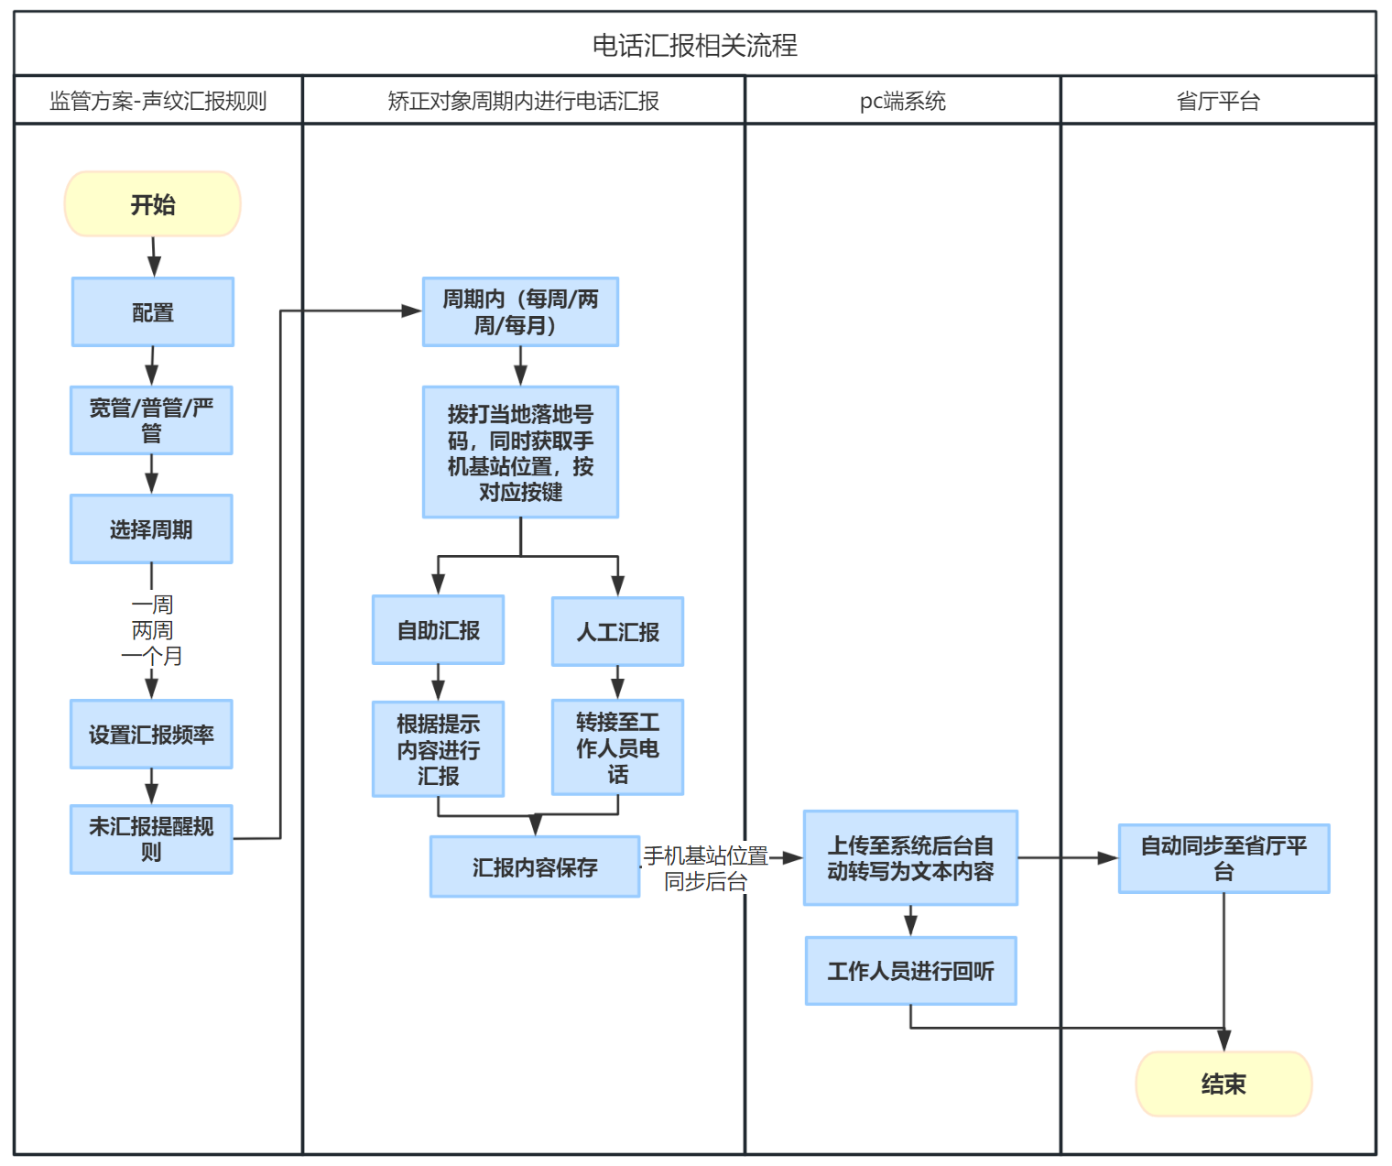

2、位置上报/抽查核验的相关流程
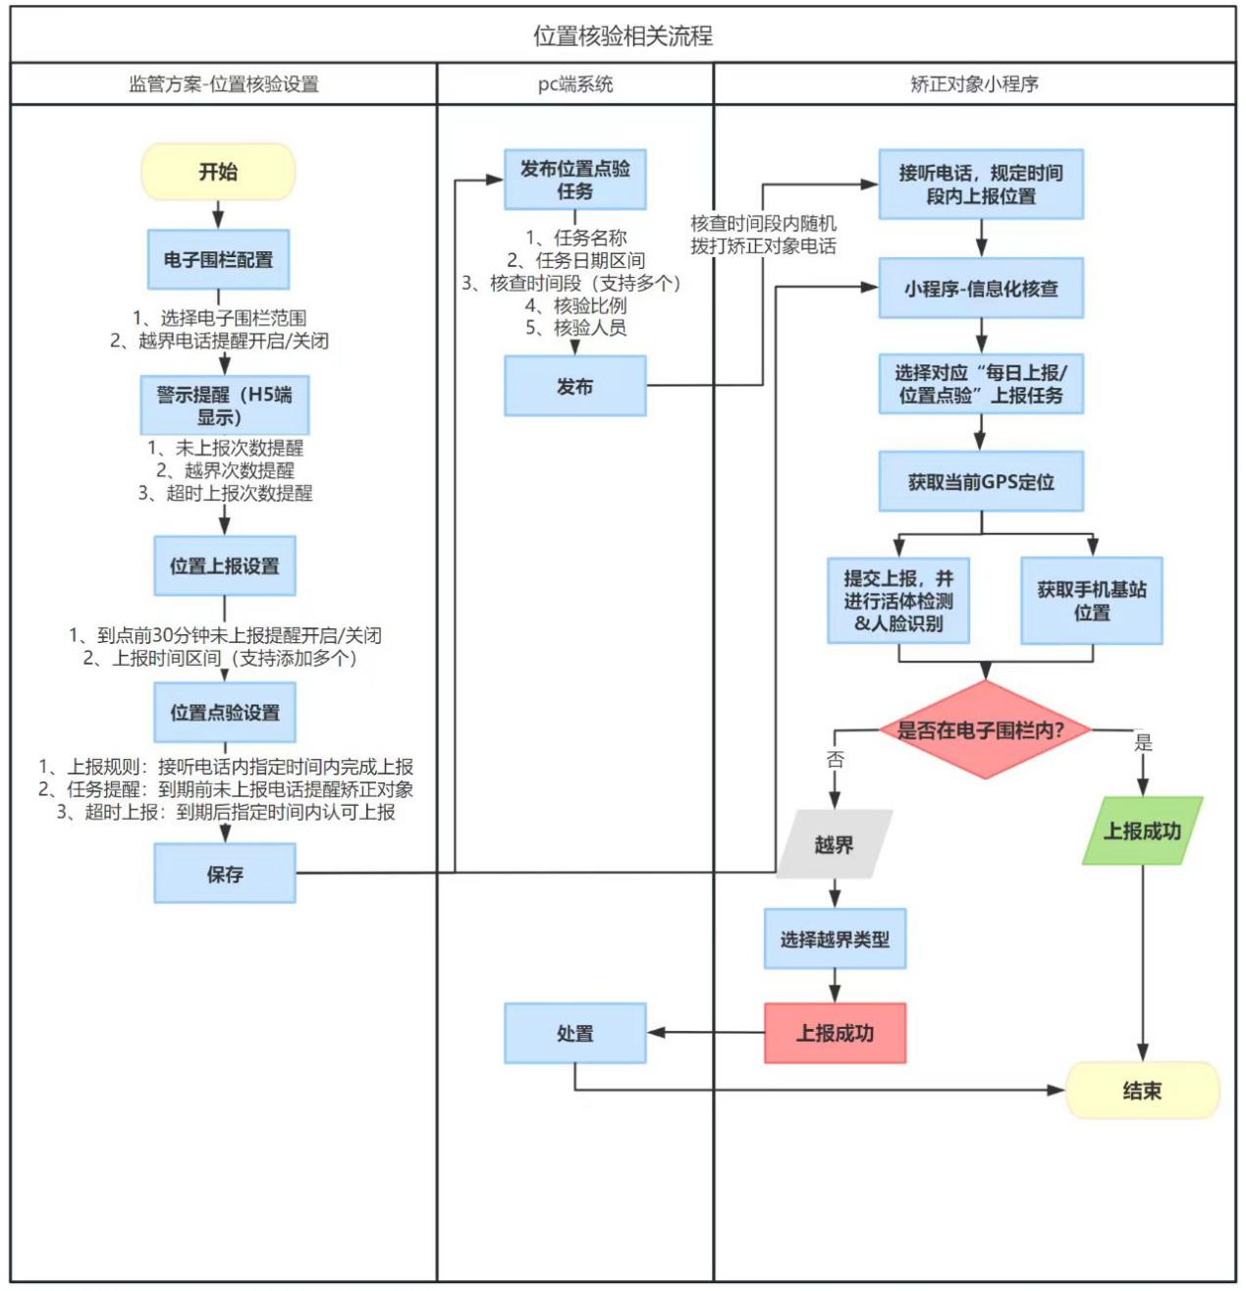

3、心理测评的相关流程
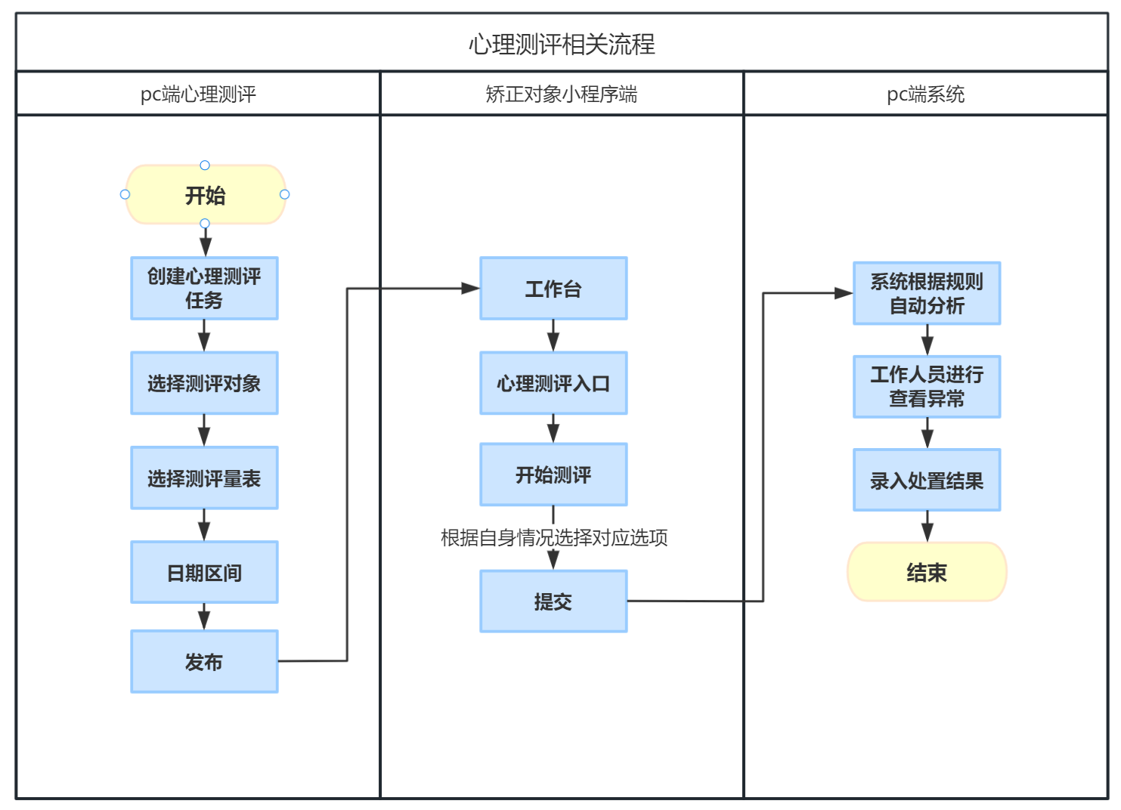

4、远程在线教育学习的相关流程
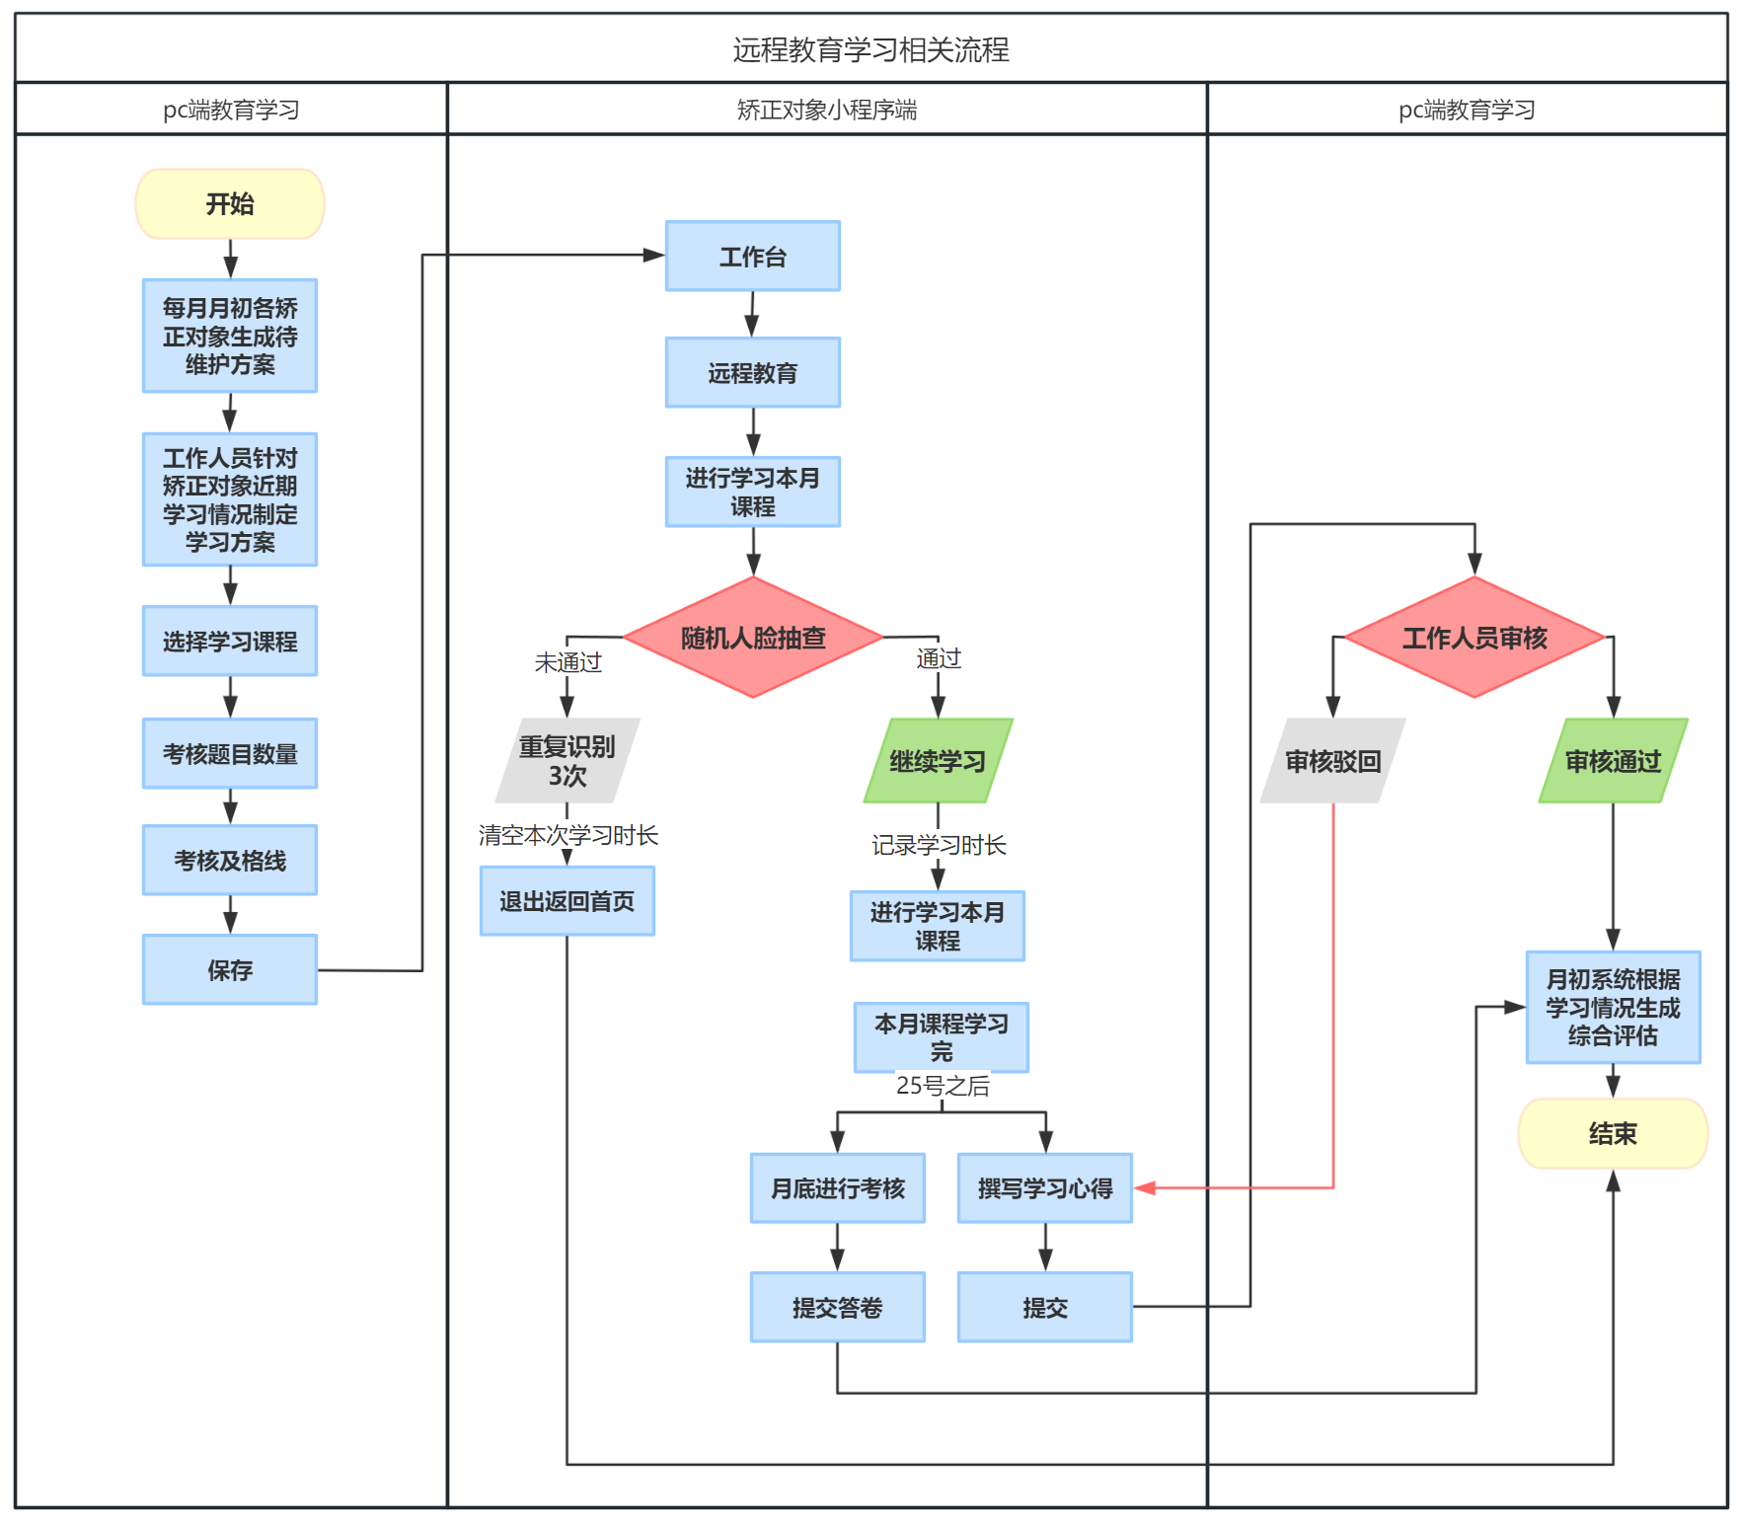

5、公益活动的相关流程
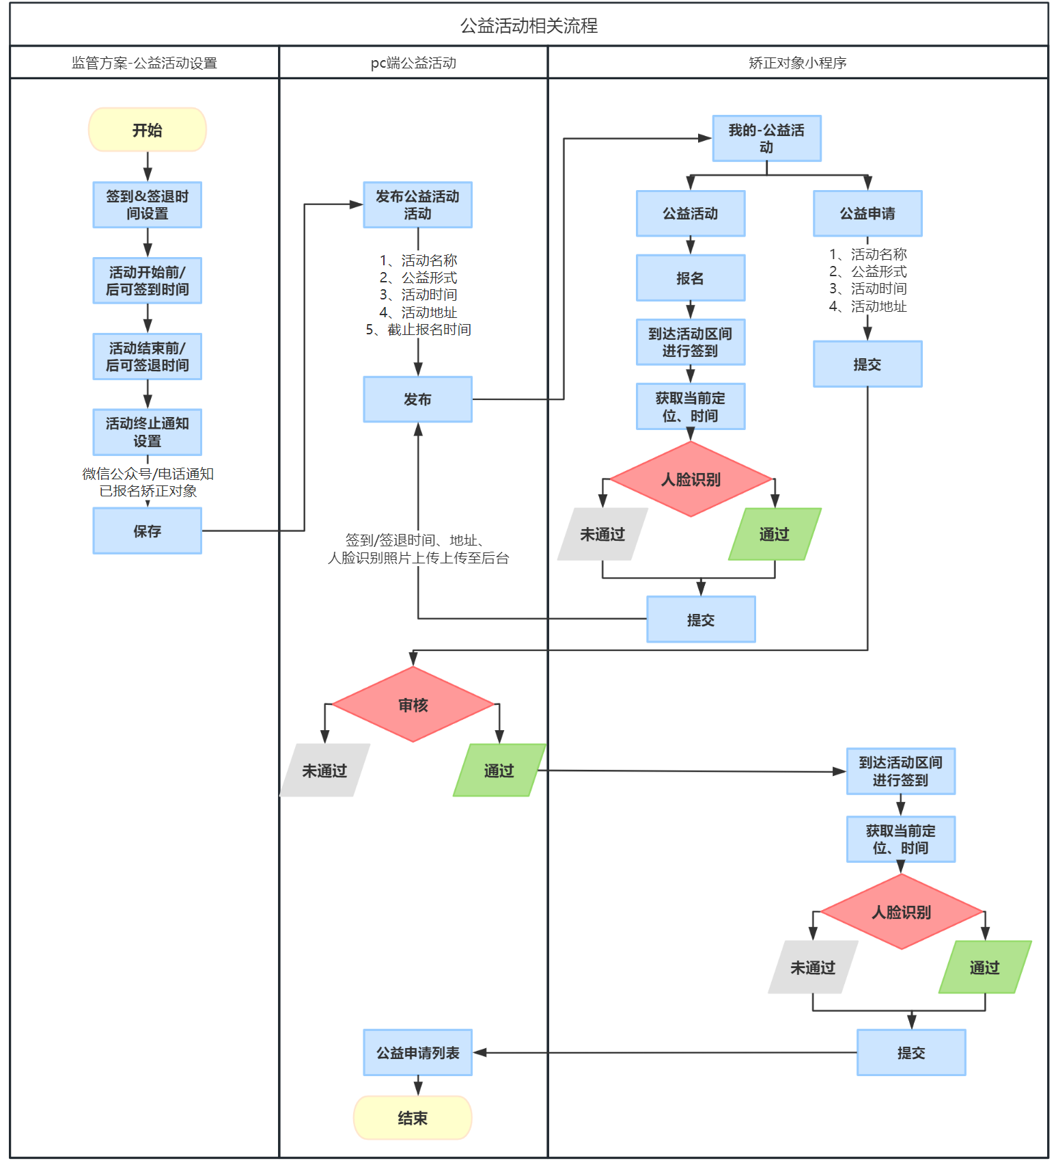

6、集中教育的相关流程
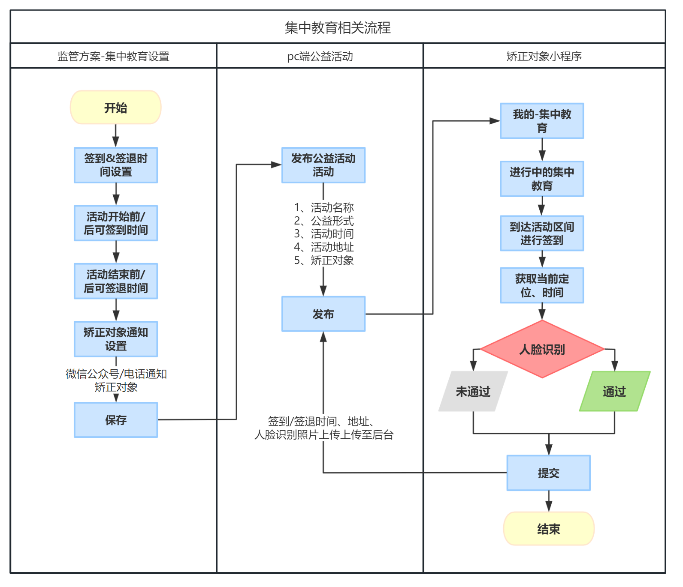

7、电子哨兵功能的相关流程：
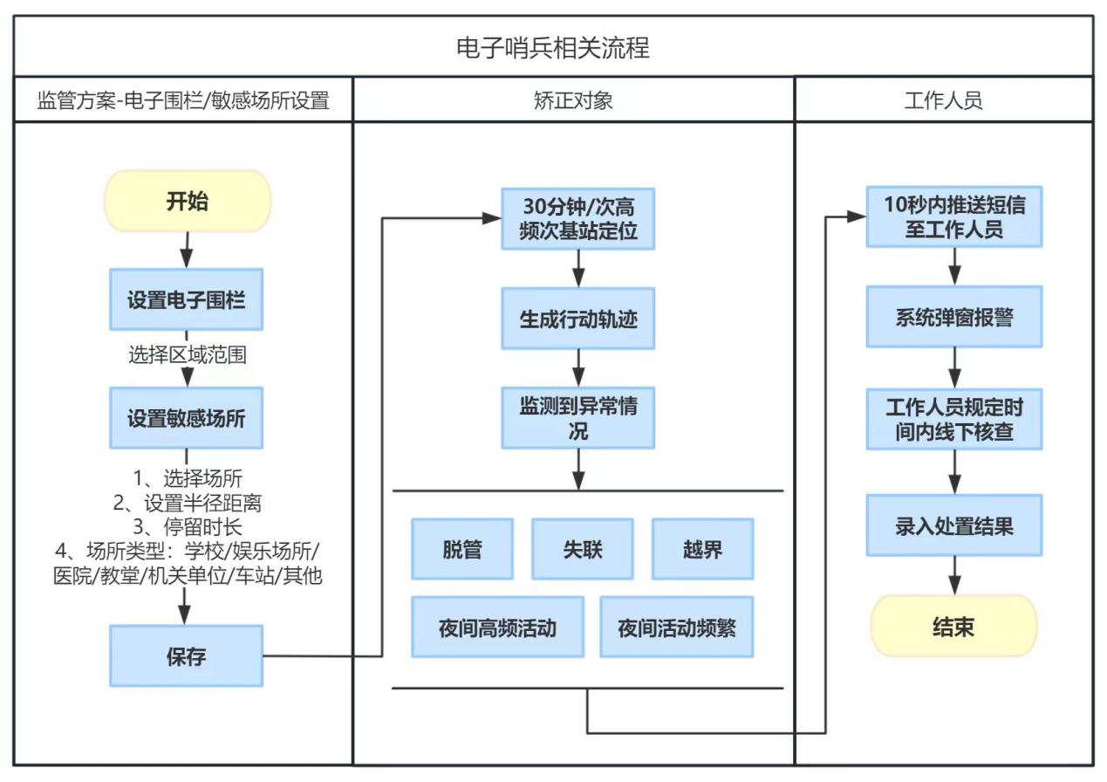

8、疑似失联的相关流程：
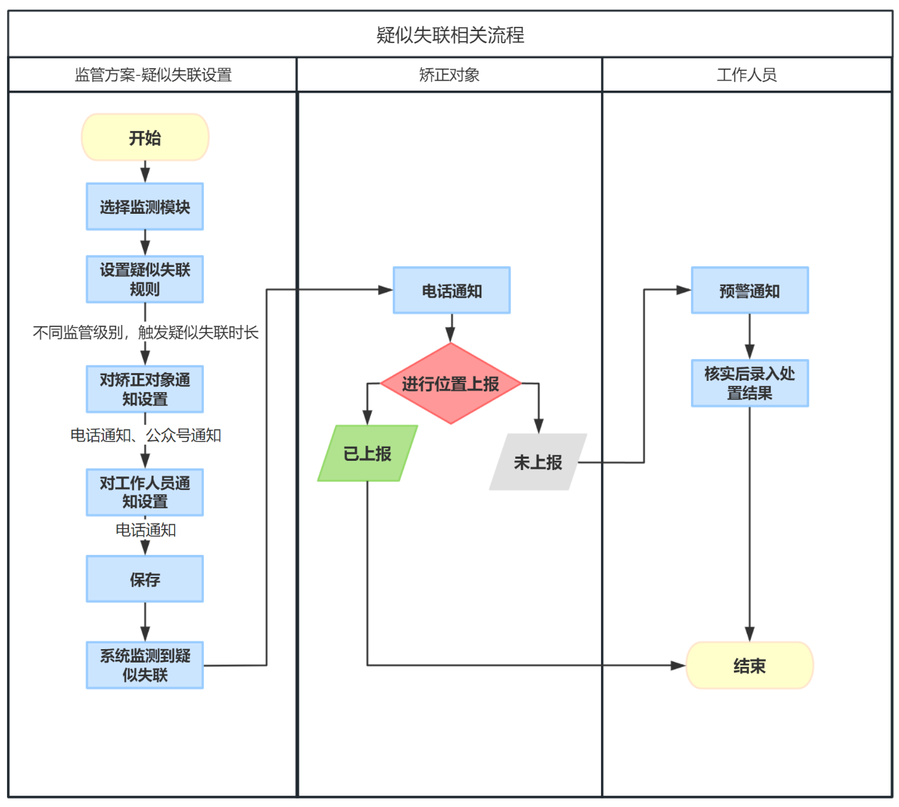
三、人员配备要求
拟投入本项目团队的人员不少于3人，其中项目经理1人，技术人员2人。
1.项目经理：需具备相关软件开发或系统集成经验。
2.技术人员:主要负责系统安装调试、系统集成、培训、测试、试运行等工作。
四、服务期限与项目进度安排
合同履行期限：十三个月（自合同签订之日起）。
进度安排：成交供应商应在签订合同后一个月内完成平台搭建并确保采购人可正常使用。（提供承诺函，格式自拟。）
五、服务标准
《中华人民共和国网络安全法》中华人民共和国主席令〔2016年〕第53号
《中华人民共和国数据安全法》（2021年6月10日第十三届全国人民代表大会常务委员会第二十九次会议通过）
《政务信息系统整合共享实施方案》（国办发〔2017〕39号）
《信息技术服务运行维护》（GB/T 28827.1-2022）
《政务数据资源管理规范》（GB/T 40685-2021）
六、履约验收
中标人须在合同签订后一个月内完成合同内软硬件的改造、安装、调试等工作交付采购人正常使用，运行3个月后由采购人单位组织现场验收，按国家行业标准和磋商文件、响应文件及合同约定的要求进行验收。
对于供应商未按合同约定提供设备或服务的，采购人具有依法追究其违约责任的权利。对于供应商提供虚假材料谋取中标、成交的，取消中标资格并依法予以处理。
七、售后服务要求
1、本项目质保期一年，在质保期内，供应商应确保系统的正常使用。在接到用户服务要求后应立即做出回应，并在承诺的服务时间内实施服务。
2、投标人具有良好的售后服务能力，出现影响用户业务的故障时，系统在质保期内出现故障时，应在10分钟内予以响应，2小时内予以修复；质保期内应提供免费的定期（至少每月/每季度一次）升级安装、性能优化等服务。
八、付款方式与履约保证金
（1）付款方式：采购人在成交供应商完成合同内软硬件的改造、安装、调试等工作交付正常使用后，支付合同总金额的50%，验收合格后向成交供应商另外支付合同总金额的50% 。
（2）履约保证金：本项目不收取履约保证金。
九、报价要求
1、报价币种为人民币，项目报价不得超过预算价。
2、本项目报价方式为总价报价。包含但不限于系统改造升级、运行维护费用等，均须包含在投标人投标总金额中。
3、报价除标的物的价款外还应包括开发、安装、测试、验收、培训、保险、服务咨询、人工、管理、质保、税费、利润、完成合同所需的一切本身和不可或缺的所有工作开支，政策性文件规定及合同包含的所有风险、责任和管理等各项全部费用。
十、其他
本项目报价不得超过预算价（最高限价）。
特别提醒供应商：应根据国家收费标准并结合市场实际进行报价，总价包干。
工作中涉及的敏感资料、电子数据等相关信息，成交供应商应严格执行保密的相关规定，不得以任何方式向任何第三人披露、泄露或许可第三人使用，否则追究其相应法律责任。

第五章 评审方法与评审标准
一、评审方法
经磋商确定最终采购需求和提交最后报价的供应商后，由磋商小组采用综合评分法对提交最后报价的供应商的响应文件和最后报价进行综合评分。
磋商小组根据综合评分情况，按照评审得分由高到低顺序推荐3名以上成交候选供应商，符合《政府采购竞争性磋商采购方式管理暂行办法》第二十一条第三款情形的，可以推荐2名成交候选供应商。评审得分相同的，按照最后报价由低到高的顺序推荐。评审得分且最后报价相同的，按照商务技术总分由高到低顺序推荐。
二、评审标准
（1）评审时，磋商小组以磋商文件为评审依据，磋商小组各成员独立对每个供应商的响应文件进行评价，并汇总每个供应商的得分。项目评审过程中，不得去掉最后报价中的最高报价和最低报价。
（2）本项目评分总分为100分，按四舍五入取至小数点后两位。
（3）总得分=价格分+技术分+商务分。
综合评分法
（1）价格分（20分）
采用低价优先法计算，即满足磋商文件要求且最后报价最低的供应商的价格为磋商基准价，其价格分为满分。其他供应商的价格分统一按照下列公式计算：
磋商报价得分=（磋商基准价／最后磋商报价）×20分
（2）技术分（40分）
评审因素 | 评审标准
项目需求分析方案（4分） | 供应商提供项目需求分析方案（包括但不限于：1.项目背景解读；2.建设目标阐述；3.项目需求分析。）  项目需求分析方案理解深刻，分析全面、精准的得4分；  项目需求分析方案理解准确，分析比较全面的得3分；  项目需求分析方案理解基本准确，分析基本完整的得2分；  项目需求分析方案理解存在重大偏差或者确实，分析不完整、不准确的1分；  未提供不得分。
项目框架设计方案（5分） | 供应商提供设计方案（包括但不限于：1.平台总体架构；2.技术选型；3.代码结构；4.数据安全。）  方案完整、合理、描述详细且具有针对性的得5分；  方案较完整、合理、描述较为详细，不存在实施难度的得3分；  方案基本完整、描述一般、存在可操作性得2分；  方案不完整、描述差、存在可操作性得1分；  未提供不得分。
服务实施方案  （5分） | 供应商提供服务实施方案（包括但不限于：1.实施组织；2.管理制度；3.进度计划；4.质量保障；5.安全文明措施。）  方案完整、合理、描述详细且具有针对性的得5分；  方案较完整、合理、描述较为详细，不存在实施难度的得3分；  方案基本完整、描述一般、存在可操作性得2分；  方案不完整、描述差、存在可操作性得1分；  未提供不得分。
培训方案  （5分） | 供应商提供培训方案（包括但不限于：1.培训计划安排；2.培训课程安排；3.培训时间安排；4.培训方式安排。）  培训方案全面合理有效，具有详细的培训计划、培训课程安排、培训时间安排、培训方式安排，的得5分；  培训方案较全面合理有效，具有较详细的培训计划、培训课程安排、培训时间安排、培训方式安排，的得3分；  培训方案基本全面、有效，培训计划、培训课程安排、培训时间安排、培训方式安排基本满足采购需求，的得2分；  培训方案片面，不具有执行有效性，培训计划、培训课程安排、培训时间安排、培训方式安排不详细，的得1分；  未提供不得分。
售后运维方案（5分） | 供应商提供售后运维方案（包括但不限于：1.运维承诺及服务方案；2.运维响应制度；3.应急处置方案；4.技术指导方案。）  售后运维方案全面合理，运维流程及内容具体，响应时间迅速，服务人员齐备，的得5分；  售后运维方案较全面，运维流程及内容较具体、响应时间较为迅速、服务人员较齐备，的得3分；  售后运维方案基本全面，运维流程及内容基本明确、响应时间、服务人员基本满足采购需求，的得2分；  售后运维方案较片面，运维流程及内容空洞或欠缺，响应时间缓慢，服务人员匹配欠缺,的得1分；  未提供不得分。
技术要求响应（16分） | 采购文件第四章第二项“服务技术要求”中技术参数响应评审基准分16分，标注“▲”项的参数每有一项负偏离扣2分，扣完为止。（响应文件中详细填写技术要求响应及偏离表，须逐条响应）
（3）商务分（40分）
评审因素 | 评审标准
服务团队  （8分） | （1）项目负责人：本科及以上学历，具有信息系统项目管理师高级及以上职称证书的得4分；  （2）项目组成员1（不含项目负责人）：本科及以上学历，具有舆情分析师证书高级及以上证书的得4分。  （提供相关证明材料扫描件以及供应商为其缴纳的2025年4月以来任意一个月的社保证明（退休返聘人员需提供退休证、返聘合同等证明材料；如有缓缴的提供相关政策依据及缓缴前一个月的社保缴纳证明未提供不得分）
履约能力  （9分） | 供应商具有有效的质量管理系统认证、职业健康安全管理体系认证证书、环境管理体系认证证书，每提供1个得3分，最高得9分。  （提供证书扫描件加盖供应商公章，未提供不得分）
产品成熟度  （8分） | （1）供应商应具有舆情监测相关的计算机软件著作权证书，每提供1个得2分，最多得4分。  （2）供应商应具有社区矫正相关的计算机软件著作权证书，每提供1个得2分，最多得4分。  （提供证书扫描件加盖供应商公章，未提供不得分）
类似案例  （15分） | 供应商需提供2022年以来具有社区矫正系统类似的软件开发项目业绩的，每提供1个合同得3分，最多得15分。（提供合同复印件加盖公章。合同须能反映签订时间、合同盖章页、关键内容页等相关信息，提供的合同若不能体现相关信息的，不得分）

第六章 响应文件格式

响 应 文 件

项 目 名 称：
项 目 编 号：
供应商名称 ：（加盖CA电子公章）
日 期 ：

一、法人或者其他组织的营业执照等证明文件，自然人的身份证明

二、上一年度的财务状况报告
（成立不满一年无需提供）

三、依法缴纳税收和社会保障资金的相关材料
（提供提交响应文件截止时间前一年内至少一个月依法缴纳税收及缴纳社会保障资金的证明材料，供应商依法享受缓缴、免缴税收、社会保障资金的提供证明材料）

财务状况报告及税收、社会保障资金缴纳情况承诺函

致：采购人名称
我方供应商名称参加项目名称（项目编号：项目编号）采购，根据《关于简化政府采购供应商资格审查有关事项的通知》（连财购〔2023〕4号），我方承诺具备《中华人民共和国政府采购法》第二十二条第（二）、第（四）项，《中华人民共和国政府采购法实施条例》第十七条第（二）项规定条件的，具体包括：
（1）具有良好的商业信誉和健全的财务会计制度（财务状况报告）；
（2）有依法缴纳税收和社会保障资金的良好记录。
我方对上述承诺的真实性负责，如有虚假，将依法承担提供虚假材料谋取中标、成交责任，同时同意有关主管部门将相关失信信息记入公共信用信息系统并在相关政府门户网站公开。
特此承诺

供应商（公章）：
法定代表人（单位负责人）或委托代理人（签名或签章）：
日期： 年 月 日

四、具备履行合同所必需的设备和专业技术能力的声明及证明材料
具备履行合同所必需的设备和专业技术能力的声明及证明材料
我单位郑重声明：我单位具备履行本项采购合同所必需的设备和专业技术能力，为履行本项采购合同我公司具备如下主要设备和主要专业技术能力：
主要设备有： 。（须附证明材料）

主要专业技术能力有： 。（须附证明材料）

供应商（盖章）：
法定代表人（单位负责人）或委托代理人（签字或盖章）：
日期： 年 月 日

附主要设备和主要专业技术能力的证明材料如下：

五、参加政府采购活动前3年内在经营活动中没有重大违法记录的书面声明
声 明
我单位郑重声明：参加本次政府采购活动前 3 年内，我单位在经营活动中没有因违法经营受到刑事处罚或者责令停产停业、吊销许可证或者执照、较大数额罚款等行政处罚。

供应商（盖章）：
法定代表人（单位负责人）或委托代理人（签字或盖章）：
日期： 年 月 日

六、法律、行政法规规定的其他条件的证明文件
（如有，请按要求提供）

七 、落实政府采购政策需满足的资格要求的证明文件
（如有，请按要求提供）

八、特定资格要求的证明文件
（如有，请按要求提供）

九、授权委托书与法定代表人（单位负责人）身份证明
授权委托书
致：采购单位
本人 （姓名） 系 （供应商名称） 的法定代表人（单位负责人），现委托 （姓名） 为我方代理人。代理人根据授权，以我方名义签署、澄清确认、提交、撤回、修改 （项目名称） 项目（项目编号： ）响应文件和处理有关事宜，其法律后果由我方承担。
委托期限：自本授权委托书签署之日起至响应有效期届满之日止。
代理人无转委托权。
供应商名称（加盖公章）：
法定代表人（单位负责人）（签字、签章或印鉴）：
委托代理人（签字/签章）：
日期： 年 月 日

法定代表人（单位负责人）有效期内的身份证正反面电子件：
委托代理人有效期内的身份证正反面电子件：
填报说明：
1、若供应商为事业单位或其他组织或分支机构（仅当磋商文件注明允许分支机构参与磋商的），则法定代表人（单位负责人）处的签署人可为单位负责人。
2、若响应文件中全部签字之处均为法定代表人（单位负责人）本人签署，则可不提供本《授权委托书》，但须提供《法定代表人（单位负责人）身份证明》。
3、供应商为自然人的情形，可不提供本《授权委托书》。

法定代表人（单位负责人）身份证明

致： 采购单位
兹证明，
姓名： 性别： 年龄： 职务：

系 （供应商名称） 的法定代表人（单位负责人）。

法定代表人（单位负责人）有效期内的身份证正反面电子件：

供应商名称（加盖公章）：
法定代表人（单位负责人）（签字、签章或印鉴）：

日期： 年 月 日

十、磋商响应函
磋商响应函
致：连云港市公共资源交易中心
根据贵方的JSZC-_________________号磋商文件，正式授权下述签字人_________________(姓名)代表我方______________（供应商的名称），全权处理本次项目磋商采购的有关事宜。
据此函，__________签字人兹宣布同意如下：
1.按磋商文件规定的各项要求，向买方提供所需服务（包含与服务相关的货物、工程）。
2.我们完全理解贵方不一定将合同授予最低报价的供应商。
3.我们已详细审核全部磋商文件及其有效补充文件，我们知道必须放弃提出含糊不清或误解问题的权利。
4.我们同意从规定的开启日期起遵循本响应文件，并在规定的磋商有效期期满之前均具有约束力。
5.同意向贵方提供贵方可能另外要求的与磋商采购有关的任何证据或资料，并保证我方已提供和将要提供的文件是真实的、准确的。
6.一旦我方成交,我方将根据磋商文件的规定，严格履行合同的责任和义务,并保证在磋商文件规定的时间完成项目，交付买方验收、使用。
7.与本磋商有关的正式通讯地址为：
地 址：
邮 编：
电 话：
传 真：
供应商开户行：
账 号：

供应商（盖章）：
法定代表人（单位负责人）或委托代理人（签字或盖章）：
日期： 年 月 日

十一、中小企业声明函（服务）（分包号：**）
中小企业声明函
本公司（联合体）郑重声明，根据《政府采购促进中小企业发展管理办法》(财库〔2020〕46号)的规定，本公司（联合体）参加（单位名称）的（项目名称）（项目编号： ，分包号： ）采购活动，提供的服务全部由符合政策要求的中小企业承接。
（标的名称），属于（采购文件中明确的所属行业）行业；承接企业为（企业名称），从业人员 人，营业收入为 万元，资产总额为 万元，属于（中型企业、小型企业、微型企业）。
以上企业，不属于大企业的分支机构，不存在控股股东为大企业的情形，也不存在与大企业的负责人为同一人的情形。
本企业对上述声明内容的真实性负责。如有虚假，将依法承担相应责任。

企业名称（盖章）：
日 期：

填报说明：
1、从业人员、营业收入、资产总额填报上一年度数据，无上一年度数据的新成立企业可不填报。
2、请供应商如实填写，所填内容将作为评审的依据，如填写不完整或不一致或填写有误，将不享受扶持政策。
3、成交供应商的《中小企业声明函》随成交结果公开，接受社会监督。

十二、残疾人福利性单位声明函（分包号：**）
残疾人福利性单位声明函
本单位郑重声明，根据《财政部 民政部 中国残疾人联合会关于促进残疾人就业政府采购政策的通知》（财库〔2017〕141号）的规定，本单位为符合条件的残疾人福利性单位，且本单位参加 单位的 项目（项目编号： ，分包号： ）采购活动由本单位提供全部服务。
本单位对上述声明的真实性负责。如有虚假，将依法承担相应责任。

单位名称（盖章）：
日 期：

填报说明：
1、请供应商如实填写，所填内容将作为评审的依据，如填写不完整或不一致或填写有误，将不享受扶持政策。
2、成交供应商的《残疾人福利性单位声明函》随成交结果公开，接受社会监督。

十三、联合体协议（参考格式）（分包号：**）
联合体协议
（联合体中各供应商全称）在此达成以下协议：
1、我们 （供应商1），（供应商2） ，……自愿组成联合体，参加连云港市公共资源交易中心组织的（项目名称）（项目编号： ，分包号： ）的政府采购活动，我联合体指定（供应商*）为牵头单位（牵头单位必须为联合体成员）。
2、若我们联合中标、成交，（供应商单位1全称）实施项目中（工作内容）部分工作，并承担相应的责任。（供应商单位2全称）实施项目中（工作内容）部分工作，并承担相应的责任……。（注：联合体中各供应商都应明示所承担的工作和相应的责任）。
3、其中 （小型、微型企业/残疾人福利性单位/监狱企业全称）为 （小型、微型企业/残疾人福利性单位/监狱企业）企业，且我们约定该公司/单位所承担的合同金额将占本项目合同总金额的 %。（可选）

供应商1全称（公章）：
法定代表人（单位负责人）或委托代理人（签字或盖章）：
日期： 年 月 日

供应商2全称（公章）：
法定代表人（单位负责人）或委托代理人（签字或盖章）：
日期： 年 月 日

……

备注：本磋商文件中要求加盖公章的内容，仅需加盖牵头单位的公章。

十四、分项报价表（分包号：**）
分项报价表
项目名称： 项目编号： 分包号：
单位：元
序号 | 产品、服务（标的）名称 | 分项单位 | 数量 | 单价 | 单项  合计价
总计（元）

供应商（盖章）：
法定代表人（单位负责人）或委托代理人（签字或盖章）：
日期： 年 月 日

十五、技术要求响应及偏离表（分包号：**）
技术要求响应及偏离表
项目名称： 项目编号： 分包号：
序号 | 磋商文件要求 | 响应情况 | 超出、符合或偏离
1
2
3
…

供应商（盖章）：
法定代表人（单位负责人）或委托代理人（签字或盖章）：
日期： 年 月 日

十六、商务要求响应及偏离表（分包号：**）
商务要求响应及偏离表
项目名称： 项目编号： 分包号：
序号 | 磋商文件要求 | 响应情况 | 超出、符合或偏离
1
2
3
…

供应商（盖章）：
法定代表人（单位负责人）或委托代理人（签字或盖章）：
日期： 年 月 日

十七、类似项目业绩一览表（分包号：**）
类似项目业绩一览表
项目名称： 项目编号： 分包号：
序号 | 项目名称 | 签订时间 | 采购单位 | 主要标的

供应商（盖章）：
法定代表人（单位负责人）或委托代理人（签字或盖章）：
日期： 年 月 日

十八、项目团队人员一览表（分包号：**）
项目团队人员一览表
项目名称： 项目编号： 分包号：
姓名 | 本项目拟担任职务 | 技术职称、专业资质 | 学历 | 年龄 | 主要资历及担任过的职务
 |  |  | 根据项目需求、评分办法确定一览表格式 | 根据项目需求、评分办法确定一览表格式

供应商（盖章）：
法定代表人（单位负责人）或委托代理人（签字或盖章）：
日期： 年 月 日

- 分包承诺函
分包承诺函
致:【连云港市司法局】
我单位拟在成交后将第四章采购需求中信息系统等级保护测评部分(连云港市社区矫正火眼智慧监管预警平台”二级测评服务一次)予以分包。我公司郑重承诺:分包承担主体应当具备相应资质条件，具有国家网络安全等级保护工作协调小组办公室颁发的《网络安全等级测评与检测评估机构服务认证证书》，且不得再次分包。
如未能履行上述事项，采购人有权按违约处理。
特此承诺。

供应商(盖章):
日期: 月 年 日
质疑函范本
致：
一、质疑供应商基本信息
质疑供应商：
地址： 邮编：
联系人： 联系电话：
授权代表：
联系电话：
地址： 邮编：
二、质疑项目基本情况
质疑项目的名称：
质疑项目的编号： 包号：
采购人名称：
采购文件获取日期：
三、质疑事项具体内容
质疑事项1：
事实依据：

法律依据：

质疑事项2
……
四、与质疑事项相关的质疑请求
请求：
签字（签章）： 公章：
日期：
质疑函制作说明：
1.供应商提出质疑时，应提交质疑函和必要的证明材料。
2.质疑供应商若委托代理人进行质疑的，质疑函应按要求列明“授权代表”的有关内容，并在附件中提交由质疑供应商签署的授权委托书。授权委托书应载明代理人的姓名或者名称、代理事项、具体权限、期限和相关事项。供应商为自然人的，应当由本人签字；供应商为法人或者其他组织的，应当由法定代表人、主要负责人签字或者盖章，并加盖公章。
3.质疑供应商若对项目的某一分包进行质疑，质疑函中应列明具体分包号。
4.质疑函的质疑事项应具体、明确，并有必要的事实依据和法律依据。
5.质疑函的质疑请求应与质疑事项相关。
6.质疑供应商为自然人的，质疑函应附自然人身份证明复印件并由本人签字；质疑供应商为法人或者其他组织的，质疑函应附营业执照等证明文件复印件、法定代表人或主要负责人身份证明复印件，并由法定代表人或主要负责人签字或盖章，并加盖公章；委托授权质疑的还应附授权委托书，并由授权代表签字或者盖章，并加盖公章。

